АВТОНОМНАЯ ПРОГРАММА СБОРА ДАННЫХ
ВЕДОМСТВЕННОЙ ОТЧЕТНОСТИ

Руководство системного программиста

Листов 97

2020

АННОТАЦИЯ
Настоящий документ является руководством системного программиста автономной программы сбора данных ведомственной отчетности (далее по тексту – программа или АПСД ВО).
Документ состоит из четырех разделов.
В первом разделе приведены общие сведения о программе, назначение и функции, требования к программным и техническим средствам.
Во втором разделе описана структура программы.
Третий раздел содержит описание настройки программы.
В четвертом разделе приведено описание проверки программы.
СОДЕРЖАНИЕ
1. Общие сведения о программе 4
1.1. Назначение и функции программы 4
1.2. Требования к программным средствам 4
1.3. Требования к техническим средствам 5
2. Структура программы 6
3. Настройка программы 13
3.1. Типы аутентификации 13
3.1.1. Тип аутентификации db 13
3.1.2. Тип аутентификации os 13
3.2. Установка, настройка и удаление программы на ОС СН «Astra Linux Special Edition» (версия 1.5) 13
3.2.1. Настройка серверной части 13
3.2.2. Настройка клиентской части 31
3.3. Установка, настройка и удаление программы на ОС СН «Astra Linux Special Edition» (версия 1.6) 42
3.3.1. Настройка серверной части 42
3.3.2. Настройка клиентской части 59
3.4. Установка, настройка и удаление программы на ОС Microsoft Windows 69
3.4.1. Установка программы для работы в локальном режиме 70
3.4.2. Установка программы для работы в сетевом режиме 79
3.4.3. Резервное копирование и восстановление базы данных 84
3.4.4. Удаление программы 85
3.5. Настройка подключений к базам данных 86
3.6. Настройка пользователей и групп пользователей программы 88
3.6.1. Пользователи 88
3.6.2. Группы пользователей 90
4. Проверка программы 94
Перечень сокращений 96

Общие сведения о программе

Назначение и функции программы
Программа предназначена для автоматизации деятельности организаций и интегрированных структур по сбору информации, относящейся к ведомственной отчетности.
Программа обеспечивает в автоматизированном режиме сбор, обработку, хранение, поиск и представление (бланк, таблица, выходной документ) данных, а также выгрузку данных.
В программе реализованы следующие основные функции:
- ведение форм отчетности, заключающееся во вводе требуемой информации и выводе ее в виде документов;
- выгрузка данных (экспорт) в заданном формате в соответствии с заданными условиями отбора и подготовка их к отправке для импорта данных в информационные ресурсы;
- загрузка данных (импорт) в заданном шаблоном формате, полученных с подчиненного уровня сбора информации, из других подразделений или организаций, оснащенных программой;
- настройка условий отбора данных (фильтров) по форме отчета (раздел, подраздел, период или дата), по дате ввода информации, по поставщику информации (организации, представившей информацию) и другим условиям.

Требования к программным средствам
Программа функционирует в:
- сертифицированной по требованиям безопасности информации ФСТЭК России ОС СН «Astra Linux Special Edition» (версия 1.5 и 1.6);
- операционной системе Microsoft: Windows 7 (x32, x64), Windows 10 (x32, x64) с пакетом обновлений, соответствующим требованиям наложенного программного, технического или программно-технического средства, предназначенного для предотвращения или существенного затруднения несанкционированного доступа, сертифицированного по требованиям безопасности информации ФСТЭК России.
В качестве системы управления базами данных используется версия
PostgreSQL 9.6 из состава ОС СН «Astra Linux Special Edition» (версия 1.6), версия PostgreSQL 9.4 из состава ОС СН «Astra Linux Special Edition» (версия 1.5), версия PostgreSQL 9.6 для OC Microsoft Windows 7, 10 (x64, x32).
В качестве офисного пакета используется версия LibreOffice 5.0.2 из состава
ОС СН «Astra Linux Special Edition» (версия 1.5), LibreOffice 6.0.5 из состава
ОС СН «Astra Linux Special Edition» (версия 1.6) и офисный пакет Microsoft Office 2007, 2010, для OC Microsoft Windows.

Требования к техническим средствам
Минимальные требования к составу технических средств сервера:
- процессор с архитектурой x86-64 (AMD, Intel) с количеством ядер не менее 2 и тактовой частотой не ниже 2 ГГц;
- оперативная память для работы программы не менее 4 Гбайт;
- свободное место на жестком диске не менее 300 Мбайт;
- сетевая карта Ethernet с производительностью не менее 100 Мбит/с;
- устройство чтения CD\DVD.
Минимальные требования к составу технических средств рабочей станции:
- процессор с архитектурой x86-64 (AMD, Intel) с количеством ядер не менее 2 и тактовой частотой не ниже 2 ГГц;
- оперативная память для работы программы не менее 4 Гбайт;
- свободное место на жестком диске не менее 300 Мбайт;
- сетевая карта Ethernet с производительностью не менее 100 Мбит/с;
- монитор размером не менее 17”;
- устройство чтения CD\DVD.

Структура программы
2.1. Программа представляется в виде дистрибутивов, содержащих загрузочные пакеты для ОС Microsoft: Windows 7 (x64, x32), Windows 10 (x64, x32) и ОС СН «Astra Linux Special Edition».
2.2. Загрузочный пакет программы для ОС Microsoft: Windows 7 (x64), Windows 10 (x64) включает:
- apsd_vo-install.exe;
- apsd_vo_with_editor-install.exe;
- apsd_vo.sql;
- apsd_vo_centr.sql.
Модуль apsd_vo-install.exe предназначен для установки АПСД ВО.
Модуль apsd_vo_with_editor-install.exe предназначен для установки редактора АПСД ВО.
Дамп apsd_vo_centr.sql предназначен для развертывания БД, содержащей набор электронных шаблонов СТВО.
Дамп apsd_vo.sql предназначен для развертывания установочной БД.
Структура каталога установленного дистрибутива программы для ОС Microsoft: Windows 7 (x64), Windows 10 (x64) представлена в таблице 1.
Таблица 1 – Структура каталога для ОС Microsoft: Windows 7 (x64), Windows 10 (x64)
Каталог | Описание
app
app/bin | Исполняемые модули программы
app/help | Каталог с файлами справки программы
app/lib | Каталог с динамически подгружаемыми библиотеками программы
app/models | Каталог с файлами описания моделей
app/plugins | Каталог с плагинами
app/plugins/business | Каталог с плагинами бизнес-логики процедур
app/plugins/fieldedits | Каталог с плагинами полей ввода
app/plugins/widgets | Каталог с плагинами виджетами
app/qtscripts | Каталог с файлами скриптов программы
app/qtscripts/business | Каталог с файлами скриптов процедур
app/qtscripts/actions | Каталог с файлами скриптов действий
Окончание таблицы 1
Каталог | Описание
app/qtscripts/scripts | Каталог с файлами общих скриптов
app/qtscripts/subscriptions | Каталог с файлами скриптов подписок на события
app/templates | Каталог с файлами шаблонов программы
app/themes | Каталог с темами программы
melissa
melissa/fonts | Каталог с файлами шрифтов
melissa/lib | Каталог с динамически подгружаемыми библиотеками программы
melissa/models | Каталог с файлами описания моделей
melissa/plugins | Каталог с базовыми плагинами
melissa/plugins/business | Каталог с базовыми плагинами бизнес-логики процедур
melissa/plugins/fieldedits | Каталог с базовыми плагинами полей ввода
melissa/plugins/sqldrivers | Каталог с базовыми плагинами драйверов БД
melissa/plugins/widgets | Каталог с базовыми плагинами виджетами
melissa/qtscripts | Каталог с базовыми скриптами
melissa/qtscripts/business | Каталог с файлами скриптов процедур
melissa/qtscripts/js | Каталог с файлами js скриптов
melissa/qtscripts/subscriptions | Каталог со скриптами подписок
melissa/qtscripts/templates | Каталог со скриптами шаблонов
melissa/templates | Каталог с базовыми шаблонами
melissa/themes | Каталог с базовыми темами

2.3. Загрузочный пакет программы для ОС Microsoft: Windows 7 (х32), Windows 10 (х32) включает:
- apsd_vo_32-install.exe;
- apsd_vo_32_with_editor-install.exe;
- apsd_vo.sql;
- apsd_vo_centr.sql.
Модуль apsd_vo-install.exe предназначен для установки АПСД ВО.
Модуль apsd_vo_with_editor-install.exe предназначен для установки редактора АПСД ВО.
Дамп apsd_vo_centr.sql предназначен для развертывания БД, содержащей набор электронных шаблонов СТВО.
Дамп apsd_vo.sql предназначен для развертывания чистой БД.
Структура каталога установленного дистрибутива программы для ОС Microsoft: Windows 7 (x32), Windows 10 (x32) представлена в таблице 2.
Таблица 2 – Структура каталога для ОС Microsoft: Windows 7 (x32), Windows 10 (x32)
Каталог | Описание
app
app/bin | Исполняемые модули программы
app/help | Каталог с файлами справки программы
app/lib | Каталог с динамически подгружаемыми библиотеками программы
app/models | Каталог с файлами описания моделей
app/plugins | Каталог с плагинами
app/plugins/business | Каталог с плагинами бизнес-логики процедур
app/plugins/fieldedits | Каталог с плагинами полей ввода
app/plugins/widgets | Каталог с плагинами виджетами
app/qtscripts | Каталог с файлами скриптов программы
app/qtscripts/business | Каталог с файлами скриптов процедур
app/qtscripts/actions | Каталог с файлами скриптов действий
app/qtscripts/scripts | Каталог с файлами общих скриптов
app/qtscripts/subscriptions | Каталог с файлами скриптов подписок на события
app/templates | Каталог с файлами шаблонов программы
app/themes | Каталог с темами программы
melissa
melissa/fonts | Каталог с файлами шрифтов
melissa/lib | Каталог с динамически подгружаемыми библиотеками программы
melissa/models | Каталог с файлами описания моделей
melissa/plugins | Каталог с базовыми плагинами
melissa/plugins/business | Каталог с базовыми плагинами бизнес-логики процедур
melissa/plugins/fieldedits | Каталог с базовыми плагинами полей ввода
melissa/plugins/sqldrivers | Каталог с базовыми плагинами драйверов БД
melissa/plugins/widgets | Каталог с базовыми плагинами виджетами
melissa/qtscripts | Каталог с базовыми скриптами
melissa/qtscripts/business | Каталог с файлами скриптов процедур
melissa/qtscripts/js | Каталог с файлами js скриптов
melissa/qtscripts/subscriptions | Каталог со скриптами подписок
melissa/qtscripts/templates | Каталог со скриптами шаблонов
melissa/templates | Каталог с базовыми шаблонами
melissa/themes | Каталог с базовыми темами

2.4. Загрузочный пакет программы для ОС СН «Astra Linux Special Edition» (версия 1.5) включает:
- apsd_vo_a15.deb;
- apsd_vo_base_a15.deb;
- apsd_vo_core_a15.deb;
- apsd_vo_editor_a15.deb;
- apsd_vo_unsi_db_a15.deb.
Дамп баз данных – apsd_vo_centr.sql.
Модуль apsd_vo_a15.deb предназначен для установки АПСД ВО (установка модулей программы, отвечающих за настройку ее стилей и запуск).
Модуль apsd_vo_base_a15.deb предназначен для установки АПСД ВО (установка базовых библиотек, процедур, файлов (скриптов, таблиц стилей, изображений и шаблонов экранных форм)), обеспечивающих работу программы.
Модуль apsd_vo_core_a15.deb предназначен для установки АПСД ВО (установка библиотек, процедур, файлов (скриптов, таблиц стилей, изображений и шаблонов экранных форм), переопределяющих базовое исполнение программы, файла конфигурации подключения к БД и режима аутентификации).
Модуль apsd_vo_editor_a15.deb предназначен для установки редактора АПСД ВО (установка модулей программы, отвечающих за настройку стилей и запуск программы).
Модуль apsd_vo_unsi_db_a15.deb предназначен для развертывания БД, содержащей чистую БД.
Дамп apsd_vo_centr.sql предназначен для развертывания БД, содержащей набор электронных шаблонов СТВО (в зависимости от цели и варианта рассылки, имя дапма базы данных с шаблонами может отличаться от apsd_vo.sql. В документе используем apsd_vo.sql).
Структура каталога установленного пакета программы для ОС СН «Astra Linux Special Edition» (версия 1.5) представлена в таблице 3.
Таблица 3 – Структура каталога для ОС СН «Astra Linux Special Edition» (версия 1.5)
Каталог | Описание
app
app/bin | Исполняемые модули программы
app/help | Каталог с файлами справки программы
app/lib | Каталог с динамически подгружаемыми библиотеками программы
app/models | Каталог с файлами описания моделей
app/plugins | Каталог с плагинами
app/plugins/business | Каталог с плагинами бизнес-логики процедур
app/plugins/fieldedits | Каталог с плагинами полей ввода
app/plugins/widgets | Каталог с плагинами виджетами
app/qtscripts | Каталог с файлами скриптов программы
app/qtscripts/business | Каталог с файлами скриптов процедур
app/qtscripts/actions | Каталог с файлами скриптов действий
app/qtscripts/scripts | Каталог с файлами общих скриптов
app/qtscripts/subscriptions | Каталог с файлами скриптов подписок на события
app/templates | Каталог с файлами шаблонов программы
app/themes | Каталог с темами программы
melissa
melissa/fonts | Каталог с файлами шрифтов
melissa/lib | Каталог с динамически подгружаемыми библиотеками программы
melissa/models | Каталог с файлами описания моделей
melissa/plugins | Каталог с базовыми плагинами
melissa/plugins/business | Каталог с базовыми плагинами бизнес-логики процедур
melissa/plugins/fieldedits | Каталог с базовыми плагинами полей ввода
melissa/plugins/sqldrivers | Каталог с базовыми плагинами драйверов БД
melissa/plugins/widgets | Каталог с базовыми плагинами виджетами
melissa/qtscripts | Каталог с базовыми скриптами
melissa/qtscripts/business | Каталог с файлами скриптов процедур
melissa/qtscripts/js | Каталог с файлами js скриптов
melissa/qtscripts/subscriptions | Каталог со скриптами подписок
melissa/qtscripts/templates | Каталог со скриптами шаблонов
melissa/templates | Каталог с базовыми шаблонами
melissa/themes | Каталог с базовыми темами

2.5. Загрузочный пакет программы для ОС СН «Astra Linux Special Edition» (версия 1.6) включает:
- apsd_vo_a16.deb;
- apsd_vo_base_a16.deb;
- apsd_vo_core_a16.deb;
- apsd_vo_editor_a16.deb;
- apsd_vo_centr_db_a16.deb;
- apsd_vo_unsi_db_a16.deb.
Дампы баз данных – apsd_vo_centr.sql.
Модуль apsd_vo_a16.deb предназначен для установки АПСД ВО (установка модулей программы, отвечающих за настройку ее стилей и запуск).
Модуль apsd_vo_base_a16.deb предназначен для установки АПСД ВО (установка базовых библиотек, процедур, файлов (скриптов, таблиц стилей, изображений и шаблонов экранных форм), обеспечивающих работу программы.
Модуль apsd_vo_core_a16.deb предназначен для установки АПСД ВО (установка библиотек, процедур, файлов (скриптов, таблиц стилей, изображений и шаблонов экранных форм), переопределяющих базовое исполнение программы, файла конфигурации подключения к БД и режима аутентификации).
Модуль apsd_vo_editor_a16.deb предназначен для установки редактора АПСД ВО (установка модулей программы, отвечающих за настройку стилей и запуск приложения).
Модуль apsd_vo_unsi_db_a16.deb предназначен для развертывания БД, содержащей чистую БД.
Дамп apsd_vo_centr.sql предназначен для развертывания БД, содержащей набор электронных шаблонов СТВО (в зависимости от цели и варианта рассылки, имя дапма базы данных с шаблонами может отличаться от apsd_vo.sql. В документе используем apsd_vo.sql).
Структура каталога установленного пакета программы для ОС СН «Astra Linux Special Edition» (версия 1.6) представлена в таблице 4.
Таблица 4 – Структура каталога для ОС СН «Astra Linux Special Edition» (версия 1.6)
Каталог | Описание
app
app/bin | Исполняемые модули программы
app/help | Каталог с файлами справки программы
app/lib | Каталог с динамически подгружаемыми библиотеками программы
app/models | Каталог с файлами описания моделей
app/plugins | Каталог с плагинами
app/plugins/business | Каталог с плагинами бизнес-логики процедур
app/plugins/fieldedits | Каталог с плагинами полей ввода
app/plugins/widgets | Каталог с плагинами виджетами
app/qtscripts | Каталог с файлами скриптов программы
app/qtscripts/business | Каталог с файлами скриптов процедур
app/qtscripts/actions | Каталог с файлами скриптов действий
app/qtscripts/scripts | Каталог с файлами общих скриптов
app/qtscripts/subscriptions | Каталог с файлами скриптов подписок на события
app/templates | Каталог с файлами шаблонов программы
app/themes | Каталог с темами программы
melissa
melissa/fonts | Каталог с файлами шрифтов
melissa/lib | Каталог с динамически подгружаемыми библиотеками программы
melissa/models | Каталог с файлами описания моделей
melissa/plugins | Каталог с базовыми плагинами
melissa/plugins/business | Каталог с базовыми плагинами бизнес-логики процедур
melissa/plugins/fieldedits | Каталог с базовыми плагинами полей ввода
melissa/plugins/sqldrivers | Каталог с базовыми плагинами драйверов БД
melissa/plugins/widgets | Каталог с базовыми плагинами виджетами
melissa/qtscripts | Каталог с базовыми скриптами
melissa/qtscripts/business | Каталог с файлами скриптов процедур
melissa/qtscripts/js | Каталог с файлами js скриптов
melissa/qtscripts/subscriptions | Каталог со скриптами подписок
melissa/qtscripts/templates | Каталог со скриптами шаблонов
melissa/templates | Каталог с базовыми шаблонами
melissa/themes | Каталог с базовыми темами
Связь с другими программами отсутствует.

НАСТРОЙКА ПРОГРАММЫ

Типы аутентификации

Тип аутентификации db
Тип аутентификации db – способ сквозной аутентификации с использованием средств СУБД PostgreSQL и программы. Для подключения к СУБД используется логин и пароль. Вход в программу осуществляется при точном совпадении имен пользователя СУБД и логина в БД.
В ОС СН «Astra Linux Special Edition» необходимо соответствие пользователя и пароля СУБД с пользователем ОС, для предоставления мандатных атрибутов и прохождения аутентификации в web-сервере apache2.
Данный способ аутентификации может быть использован, когда не требуется высокая степень защиты, при использовании исключительно в локальном режиме.

Тип аутентификации os
Тип аутентификации os – способ сквозной аутентификации с использованием средств домена (ALD в ОС СН «Astra Linux Special Edition» – Kerberos), СУБД PostgreSQL и программы. Для подключения к СУБД и последующего входа в программу используется пользователь, который прошел аутентификацию в ОС СН «Astra Linux Special Edition», при полном совпадении имени пользователя ОС, СУБД и логина пользователя в программе. При вхождении в ОС пользователю предоставляется возможность подключения к СУБД, входа в программу, аутентификация в web-сервере apache2.

Установка, настройка и удаление программы на ОС СН «Astra Linux Special Edition» (версия 1.5)

Настройка серверной части

Начальная настройка серверной части, работающей при применении ALD аутентификации
Для начальной настройки серверной части необходимо:
- отключить автоматическую настройку сети.
Для отключения автоматической настройки сети выполнить последовательно команды в консоли терминала (рис. 1);
sudo killall fly-admin-wicd
sudo rm /etc/xdg/autostart/fly-admin-wicd.desktop
sudo service wicd stop
sudo update-rc.d wicd disable
sudo killall dhclient
sudo service networking restart
Рис. 1
- ввести имя ПК и хосты.
Для открытия файла настроек в консоли терминала набрать команду (рис. 2).
sudo mcedit /etc/network/interfaces
Рис. 2
В открывшемся файле настроек внести изменения, далее приведен пример сетевых настроек (рис. 3).
# The loopback network interface
auto lo
iface lo inet loopback

auto eth0
iface eth0 inet static
address 192.168.20.1
netmask 255.255.255.0
network 192.168.20.0
broadcast 192.168.20.7
gateway 192.168.20.1
dns-nameservers 192.168.20.1
Рис. 3
Сохранить внесенные изменения и выйти из редактора.
При необходимости перенастроить имя сервера (если не задали при установке), выполнив команду (рис. 4) или любым другим доступным способом ОС СН «Astra Linux Special Edition», приведенным в документе РУСБ.10015-01 95 01-1.
sudo su
echo servername > /etc/hostname
Рис. 4
Произвести настройку доменных имён сервера и ПК в сетевой инфраструктуре, выполнив команду (рис. 5).
sudo mcedit /etc/hosts
Рис. 5
Откроется файл конфигурации, который необходимо привести в вид, представленный на рис. 6 (в названии сайта нельзя использовать символ нижнего подчёркивания «_»).
127.0.0.1 localhost
192.168.20.1 servername.mydomain.lc servername
192.168.20.2 client1.mydomain.lc client1
Рис. 6
Для применения всех текущих настроек требуется произвести перезагрузку сервера. Можно выполнить это действие, запустив команду из консоли терминала
(рис. 7);
sudo reboot
Рис. 7
- установить, настроить и активировать ALD.
Для установки дополнительных компонентов в консоли терминала необходимо набрать команду от привилегированного пользователя, представленную на рис. 8.
sudo apt-get install ald-admin ald-admin-common ald-admin-parsec ald-client ald-client-common ald-client-fs ald-client-parsec ald-server-common ald-server-dc ald-server-parsec cifs-utils fly-admin-ald fly-admin-ald-se gmc-common-ald keyutils krb5-admin-server krb5-config krb5-kdc krb5-user ldap-utils libev4 libevent-2.0-5 libgssglue1 libgssrpc4 libkadm5clnt-mit9 libkadm5srv-mit9 libkdb5-7 libnfsidmap2 libnss-ldapd libodbc1 libpam-krb5 libparsec-aud-db-ald2 libparsec-aud-db-ldap2 libparsec-cap-db-ald2 libparsec-cap-db-ldap2 libparsec-db-ldap2 libpar-sec-mac-db-ald2 libparsec-mac-db-ldap2 libparsec-mic-db-ald2 libparsec-mic-db-ldap2 libsasl2-modules libsasl2-modules-gssapi-mit libsocket++1 libtar0 libtirpc1 libverto-libev1 libverto1 nfs-common nfs-kernel-server nscd nslcd openbsd-inetd rpcbind samba slapd smolensk-security-ald tcpd tdb-tools
Рис. 8
Программа считает и установит необходимые пакеты с диска. После установки дополнительных компонентов необходимо скорректировать файл настройки ALD (Astra Linux Directory), выполнив команду (рис. 9).
sudo mcedit /etc/ald/ald.conf
Рис. 9
Проверить и установить следующие значения строк:
- DOMAIN=.mydomain.lc (по умолчанию: DOMAIN=.example.ru);
- SERVER= servername.mydomain.lc (по умолчанию: SERVER=hostname.example.ru);
- SERVER_ON=1 (по умолчанию: SERVER_ON=0).
Для инициализации и запуска ALD необходимо запустить команду в консоли терминала от привилегированного пользователя (рис. 10).
sudo ald-init init
Рис. 10
На запрос о создании домена ответить положительно (ввести «yes»).
При запросах «нового пароля» установить новые пароли;
- установить и настроить PostgreSQL в ALD.
Для функционирования БД и программы необходимо произвести установку через менеджер пакетов Synaptic (или выполнить соответствующие команды через консоль терминала) дополнительных пакетов и языковых средств, согласно перечню, представленному в таблице 5.
Таблица 5 – Перечень программных и языковых средств
Наименование средства | Наименование пакета | Версия
СУБД PostgreSQL | postgresql | 9.4
Доп. возможности для PostgreSQL | postgresql-contrib | 9.4
Интерфейсные программы для PostgreSQL | postgresql-client | 9.4
Консоль управления pgAdmin III | pgadmin3 | 1.20.0
Для запуска менеджера пакетов Synaptic необходимо выбрать пункты меню – «Стартовое меню» –> «Настройки» –> «Менеджер пакетов Synaptic» (рис. 11) или выполнить команду в консоли «Терминал Fly» (для запуска терминала используется сочетание клавиш <Alt> + <T>) (рис. 12).
Рис. 11
sudo apt-get install postgresql postgresql-contrib postgresql-client pgadmin3
Рис. 12
Все пользователи (клиенты) СУБД должны быть аутентифицированы и иметь расширенные права доступа на основе ACL. Аутентификация – это процесс, посредством которого СУБД идентифицирует клиента в момент попытки клиента подключиться к серверу БД.
Настройка аутентификации производится в конфигурационном файле /etc/postgresql/9.4/main/pg_hba.conf, согласно политике Kerberos. Все строки файла должны быть закомментированы, за исключением строк, представленных на рис. 13.
local all postgres peer
host all postgres 127.0.0.1/32 md5
host all all 127.0.0.1/32 gss
host all all 192.168.20.1/29 gss
Рис. 13
При отсутствии указанных строк в файле их необходимо добавить, предварительно сделав копию оригинального файла pg_hba.conf. Первая строка разрешает локальное подключение пользователю postgres ко всем БД. Вторая строка разрешает подключение всем пользователям ко всем базам данных со всех клиентских станций сети по ТСР/IP с проверкой пароля пользователя по методу gss.
Для расширения прав доступа пользователя с использованием ACL необходимо последовательно выполнить команды, представленные на рис. 14.
sudo usermod -a -G shadow postgres
sudo setfacl -d -m u:postgres:r /etc/parsec/macdb
sudo setfacl -R -m u:postgres:r /etc/parsec/macdb
sudo setfacl -m u:postgres:rx /etc/parsec/macdb
sudo setfacl -d -m u:postgres:r /etc/parsec/capdb
sudo setfacl -R -m u:postgres:r /etc/parsec/capdb
sudo setfacl -m u:postgres:rx /etc/parsec/capdb

Рис. 14
Произвести настройку принципалов сервера PostgreSQL. Произвести последовательное выполнение команд в консоли терминала (рис. 15).
sudo ald-admin service-add postgres/servername.mydomain.lc
sudo ald-admin sgroup-svc-add postgres/servername.mydomain.lc --sgroup=mac
sudo ald-client update-svc-keytab postgres/servername.mydomain.lc --ktfile="/etc/postgresql/9.4/main/krb5.keytab"
sudo chown postgres /etc/postgresql/9.4/main/krb5.keytab
Рис. 15
После внесения необходимых изменений в файлах postgresql.conf, pg_hba.conf и предоставления расширенных прав доступа необходимо выполнить перезапуск (запуск) сервиса postgresql СУБД. После любого внесения изменений в файлы конфигурации или аутентификации необходимо выполнять перезапуск (запуск) конфигурации СУБД. Перезапуск сервиса осуществляется от имени привилегированной учетной записи ОС командой, представленной на рис. 16.

sudo service postgresql restart

Рис. 16
При первоначальном запуске сервиса postgresql происходит инициализация каталога баз данных. Инициализированный каталог и все развернутые в нем базы данных образуют кластер баз данных. По умолчанию кластер баз данных инициализируется в каталоге /var/lib/postgresql/9.4/man. Удаление данного каталога приведет к необратимому удалению всех БД и учетных записей пользователей этих БД. Восстановление БД будет возможно лишь при наличии резервных копий БД;
- создать пользователя ALD.
При создании пользователя ALD для работы с системой необходимо либо произвести все настройки через консоль терминала, либо через графическую оболочку
«fly-admin-ald». Далее приводится набор команд для заведения и настройки пользователей через консоль терминала.
По умолчанию, политикой безопасности настроена усложнённая политика паролей (пароль должен содержать минимум три группы символов: «строчные буквы» и «заглавные буквы», «цифры» и «спецсимволы». Пример: «1q2w3e4R»), данную политику можно упростить, выполнив команду в консоли терминала
(рис. 17).
ald-admin policy-mod default --min-classes=1 --max-failure=99
Рис. 17
Произвести создание нового пользователя для работы в системе (рис. 18).
ald-admin user-add admspo
Рис. 18
Следуя подсказкам системы, настроить новую учетную запись, если параметры «по умолчанию» устраивают, то при запросах системы необходимо нажать клавишу <Enter>. После создания пользователя необходимо задать мандатную политику по умолчанию, выполнив команду в консоли терминала (рис. 19).

ald-admin user-mac admspo --min-lev-int 0 --max-lev-int 3
Рис. 19
После подключения ПК к домену необходимо добавить пользователю разрешение на подключение к данному ПК, выполнив команду в консоли терминала (рис. 20).
ald-admin user-ald-cap admspo --add-hosts --host=servername.mydomain.lc
Рис. 20

Начальная настройка серверной части, работающей без применения ALD аутентификации
Для начальной настройки серверной части необходимо:
- отключить автоматическую настройку сети.
Для отключения автоматической настройки сети необходимо выполнить последовательно команды в консоли терминала (рис. 21);
sudo killall fly-admin-wicd
sudo rm /etc/xdg/autostart/fly-admin-wicd.desktop
sudo service wicd stop
sudo update-rc.d wicd disable
sudo killall dhclient
sudo service networking restart
Рис. 21
- ввести имя ПК и хосты.
Для открытия файла настроек в консоли терминала необходимо набрать команду (рис. 22).
sudo mcedit /etc/network/interfaces
Рис. 22
В открывшемся файле настроек внести изменения, далее приведен пример сетевых настроек (рис. 23).
# The loopback network interface
auto lo
iface lo inet loopback

auto eth0
iface eth0 inet static
address 192.168.20.1
netmask 255.255.255.0
network 192.168.20.0
broadcast 192.168.20.7
gateway 192.168.20.1
dns-nameservers 192.168.20.1
Рис. 23
Сохранить внесенные изменения и выйти из редактора.
При необходимости перенастроить имя сервера (если не задали при установке), выполнив команду (рис. 24) или любым другим доступным способом ОС СН «Astra Linux Special Edition», приведенным в документе РУСБ.10015-01 95 01-1.
sudo su
echo servername > /etc/hostname
Рис. 24
Произвести настройку доменных имён сервера и ПК в сетевой инфраструктуре, выполнив команду (рис. 25).
sudo mcedit /etc/hosts
Рис. 25
Откроется файл конфигурации, который необходимо привести в вид, представленный на рис. 26 (в названии сайта нельзя использовать символ нижнего подчёркивания «_»).
127.0.0.1 localhost
192.168.20.1 servername
192.168.20.2 client1
Рис. 26
Для применения всех текущих настроек требуется произвести перезагрузку сервера. Перезагрузка сервера производится запуском команды из консоли терминала
(рис. 27);

sudo reboot
Рис. 27
- выполнить установку и настройку PostgreSQL.
Для функционирования БД и программы необходимо произвести установку через менеджер пакетов Synaptic дополнительных пакетов и языковых средств, согласно перечню, представленному в таблице 6.
Таблица 6 – Перечень программных и языковых средств
Наименование средства | Наименование пакета | Версия
СУБД PostgreSQL | postgresql | 9.4
Доп. возможности для PostgreSQL | postgresql-contrib | 9.4
Интерфейсные программы для PostgreSQL | postgresql-client | 9.4
Консоль управления pgAdmin III | pgadmin3 | 1.20.0
Для запуска менеджера пакетов Synaptiс выбрать пункты меню: «Стартовое меню» –> «Настройки» –> «Менеджер пакетов Synaptic» (рис. 28) или выполнить команду в консоли «Терминал Fly» (для запуска терминала используется сочетание клавиш <Alt> +<T>) (рис. 29).
Рис. 28
sudo apt-get install postgresql postgresql-contrib postgresql-client pgadmin3
Рис. 29
Все пользователи (клиенты) СУБД должны быть аутентифицированы и иметь расширенные права доступа на основе ACL. Аутентификация – это процесс, посредством которого СУБД идентифицирует клиента в момент попытки клиента подключиться к серверу БД.
Настройка аутентификации производится в конфигурационном файле /etc/postgresql/9.4/main/pg_hba.conf, согласно политике Kerberos. Все строки файла должны быть закомментированы, за исключением строк, представленных на рис. 30.
local all postgres peer
host all all 0.0.0.0/0 md5

Рис. 30
При отсутствии указанных строк в файле их необходимо добавить, предварительно сделав копию оригинального файла pg_hba.conf. Первая строка разрешает локальное подключение пользователю postgres ко всем БД. Вторая строка разрешает подключение всем пользователям ко всем БД со всех клиентских станций сети по ТСР/IP с проверкой пароля пользователя по методу gss.
Для расширения прав доступа пользователя с использованием ACL необходимо последовательно выполнить команды, представленные на рис. 31.
sudo usermod -a -G shadow postgres
sudo setfacl -d -m u:postgres:r /etc/parsec/macdb
sudo setfacl -R -m u:postgres:r /etc/parsec/macdb
sudo setfacl -m u:postgres:rx /etc/parsec/macdb
sudo setfacl -d -m u:postgres:r /etc/parsec/capdb
sudo setfacl -R -m u:postgres:r /etc/parsec/capdb
sudo setfacl -m u:postgres:rx /etc/parsec/capdb

Рис. 31
После внесения необходимых изменений в файлы postgresql.conf, pg_hba.conf и предоставления расширенных прав доступа необходимо выполнить перезапуск (запуск) сервиса postgresql СУБД. После любого внесения изменений в файлы конфигурации или аутентификации, необходимо выполнять перезапуск (запуск) конфигурации СУБД. Перезапуск сервиса осуществляется от имени привилегированной учетной записи ОС командой, представленной на рис. 32.

sudo service postgresql restart

Рис. 32
При первоначальном запуске сервиса postgresql происходит инициализация каталога баз данных. Инициализированный каталог и все развернутые в нем базы данных образуют кластер баз данных. По умолчанию кластер баз данных инициализируется в каталоге /var/lib/postgresql/9.4/man. Удаление данного каталога приведет к необратимому удалению всех БД и учетных записей пользователей этих БД. Восстановление БД будет возможно лишь при наличии резервных копий БД;
- создание пользователя в системе.
Для того, чтобы добавить пользователя в систему необходимо выполнить следующие команды (рис. 33).
sudo adduser admspo
sudo pdpl-user -i 0 -l 0:0 -c 0:0 admspo
Рис. 33

Дополнительные настройки
Для настройки клиента времени необходимо настроить демон ntp, который предназначен для синхронизации времени ПК пользователей и серверов домена, выполнив команду, представленную на рис. 34 (при стандартной установке демон включается в состав пакетов по умолчанию).
sudo apt-get install ntp

Рис. 34
Для настройки ntp синхронизации времени с сервером необходимо открыть файл конфигурации (рис. 35) и внести следующие изменения (рис. 36), где:
sudo mcedit /etc/ntp.conf
Рис. 35

driftfile /var/lib/ntp/ntp.drift

statistics loopstats peerstats clockstats
filegen loopstats file loopstats type day enable
filegen peerstats file peerstats type day enable
filegen clockstats file clockstats type day enable

restrict default kod nomodify notrap
restrict -6 default kod nomodify notrap

restrict 192.168.0.0 mask 255.255.255.0 nomodify notrap nopeer

disable auth
broadcastclient

server 127.127.1.1
fudge 127.127.1.1 stratum 4

restrict default kod nomodify notrap nopeer noquery
restrict 127.0.0.1

restrict ::1

restrict 0.0.0.0 mask 0.0.0.0 nomodify notrap nopeer

restrict source notrap nomodify noquery
Рис. 36
- iburst – отправляет несколько пакетов (повышает точность);
- server 127.127.1.1 – позволяет в случае отказа сети Интернет выбирать время из своих системных часов;
- restrict default – задает значение по умолчанию для всех рестриктов;
- kod – сначала отправляет предупреждение (поцелуй смерти (kiss of death)) узлам, которые часто отправляют запросы, затем отключает от сервера;
- restrict 192.168.0.0 mask 255.255.255.0 – разрешает синхронизацию для узлов в сети 192.168.0.0/24;
- IP-адреса 127.0.0.1 и ::1 – позволяет серверу с самим собой обмен данными.
При внесении изменений были использованы следующие параметры ограничений:
- notrap – не принимать управляющие команды;
- nomodify – запрещать команды, которые могут вносить изменения состояния;
- nopeer – не синхронизироваться с хостом;
- noquery – не принимать запросы.
Настройки по умолчанию могут быть разные для IPv4 и IPv6 (рис. 37).

restrict -4 default kod notrap nomodify nopeer noquery
restrict -6 default kod notrap nomodify nopeer noquery
Рис. 37
Далее необходимо добавить службу ntp в автозагрузку и перезапустить её. Для этого необходимо в терминале выполнить следующие команды (рис. 38).
systemctl enable ntp
service ntp restart
Рис. 38
Для применения настроек требуется произвести перезагрузку ПК, выполнив команду из консоли терминала (рис. 39).
sudo reboot
Рис. 39

Работа с БД

Подготовка БД к установке
Создание новых ролей входа в СУБД PostgreSQL для работы с программой осуществляется на сервере БД по средствам выбора (задания) соответствующего пользователя из доменной структуры, настроенной в момент установки и настройки ОС, с аналогичными логинами и паролями. Создание ролей в СУБД осуществляется с применением графической консоли pg_Admin3 или командной утилитой createuser.
Необходимо изменить пароль супер-пользователя postgres. Для этого в консоли терминала выполнить одну из команд (рис. 40).
sudo -u postgres psql -c "\password"
sudo psql -U postgres -h localhost -c "\password"

Рис. 40
Создание ролей производится командой createuser из консоли терминала (для запуска терминала используется сочетание клавиш <Alt> +<T>), и по запросу системы задается пароль, аналогичный паролю пользователя домена (рис. 41).

sudo -u postgres createuser –h localhost -i -L -S -R -D common_group
sudo -u postgres createuser –h localhost -i -L -S -R -D develop_group
sudo –u postgres createuser –h localhost –l –D –P –E admspo
sudo -u postgres psql –h localhost -c 'GRANT common_group TO admspo'
sudo -u postgres psql –h localhost -c 'GRANT develop_group TO admspo'
sudo -u postgres psql –h localhost -c "COMMENT ON ROLE common_group IS 'common access group'"
Рис. 41

Установка БД вручную
Вставить носитель, содержащий дамп базы данных, в устройство чтения сервера СУБД, в правом нижнем углу отобразится всплывающее окно (в поле «Название диска» будет указано название диска, содержащего дамп БД), в нём выбрать пункт «Открыть в Midnight Commander» (рис. 42).
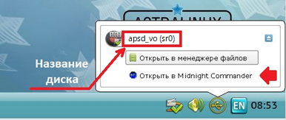
Рис. 42
Скопировать пакет c apsd_vo.sql с оптического диска с загрузочным модулем на жесткий диск, например, в директорию /tmp средствами Midnight Commander или выполнить команды, приведенные на рис. 43.
cp ./apsd_vo.sql /tmp
Рис. 43
Создать пустую БД командой в консоли терминала (рис. 44).
sudo -u postgres psql -t template1 -c "CREATE DATABASE apsd_vo;"
Рис. 44
Для восстановления БД из файла apsd_vo.sql необходимо выполнить команду в консоли терминала (рис. 45).
sudo -u postgres psql -q -w -d apsd_vo -f "/tmp/apsd_vo.sql" 1>/tmp/opvf_db_restore_log.sql 2>/tmp/opvf_db_restore_error.sql
Рис. 45
Просмотреть логин восстановления командами, приведенными на рис. 46.
cat /tmp/opvf_db_restore_log.sql
cat /tmp/opvf_db_restore_error.sql
Рис. 46

Дополнительные настройки для работы по сети
Настройка конфигурации сервера СУБД осуществляется путем редактирования значений конфигурационных параметров, находящихся в файле /etc/postgresql/9.4/main/postgresql.conf. Путь к файлу postgresql.conf задан по умолчанию в процессе установки СУБД, однако, в случае необходимости администратор может в последующем указать другой путь.
Значения конфигурационных параметров сервера СУБД PostgreSQL, минимально необходимые для функционирования БД технологической платформы, приведены в таблице 7.
Таблица 7 – Значения конфигурационных параметров СУБД PostgreSQL
Значение параметра | Примечание
listen_addresses = ’*’ | Определяет TCP/IP - адреса для доступа к серверу БД; может содержать более строгие ограничения в соответствии с политикой безопасности. Значение ‘*’ означает, что доступ к серверу СУБД разрешен со всех ПК. По умолчанию listen_addresses =’localhost’, т.е. разрешено подключение только локально
port = 5432 | Определяет TCP – порт, на котором сервер должен ожидать подключения; устанавливается в соответствии с предпочитаемым портом приема подключений. Значение 5432 установлено по умолчанию, однако в целях обеспечения безопасности рекомендуется задавать другой свободный порт
max_connections=100 | Максимальное количество одновременных подключений к БД
datestyle=’dmy, iso’ | Задаёт стиль даты и времени. Стиль установлен по умолчанию
ac_ignore_socket_maclabel=true | Учитывает мандатную метку сокета. Значение задано по умолчанию
ac_ignore_server_maclabel=true | Игнорирует мандатную метку сервера. Значение задано по умолчанию
ac_enable_sequence_ccr=true | Учитывает мандатную метку последовательности. Значение задано по умолчанию
client_encoding=sql_ascii | Задает кодировку клиента. Значение задано по умолчанию

Примечание. Значения конфигурационных параметров
ac_ignore_socket_maclabel и ac_enable_sequence_ccr устанавливаются в false в том случае, когда требуется использовать режим мандатных меток. По умолчанию данные параметры имеют значение true – игнорировать мандатные метки.
В файл настроек внести правки (рис. 47).
listen_addresses = 'localhost' на listen_addresses = '*'
ac_ignore_socket_maclabel = true на ac_ignore_socket_maclabel = false
Рис. 47
При ALD аутентификации дополнительно необходимо внести следующую правку (рис. 48).
#krb_server_keyfile = '' на krb_server_keyfile = '/etc/postgresql/9.4/main/krb5.keytab'
Рис. 48

Резервное копирование и восстановление базы данных
Резервное копирование и восстановление базы данных программы производится инструментарием, входящим в стандартную поставку ОС СН «Astra Linux Special
Edition» (версия 1.5). Для проведения резервного копирования БД необходимо на сервере БД или на ПК, входящем в локальную сеть с сервером БД и имеющем подключение к нему, запустить окно терминала (по умолчанию <Alt> + <T>).
При запуске резервного копирования БД на сервере, синтаксис команд выглядит следующим образом (рис. 49).
psql -U postgres -d apsd_vo -c "truncate s_content.user_actions" 2>~/Desktops/Desktop1/errors.txt

pg_dump -E UTF8 -U postgres -f «Путь к месту хранения резервной копии»/ apsd_vo.sql" apsd_vo

Рис. 49
При запуске резервного копирования БД на ПК по сети, синтаксис команд выглядит следующим образом (рис. 50).

psql -h “IP адресс сервера БД” -p “Порт psql на сервере БД” -U postgres -d apsd_vo -c "truncate s_content.user_actions" 2>~/Desktops/Desktop1/errors.txt

pg_dump -h “IP адресс сервера БД” -p “Порт psql на сервере БД” -E UTF8 -u postgres -f «Путь к месту хранения резервной копии»/ apsd_vo.sql" apsd_vo

Рис. 50
После ввода команд в консоль, будет запрошен текущий пароль пользователя «postgres». Необходимо ввести его для подтверждения проведения резервного копирования.
Для развертывания БД из резервной копии, необходимо предварительно удалить или переименовать БД.
При удалении или переименовании БД на сервере, синтаксис команд выглядит следующим образом (рис. 51).
psql -U postgres -d apsd_vo -c "DROP DATABASE apsd_vo" 2>~/Desktops/Desktop1/errors.txt

psql -U postgres -d apsd_vo -c "ALTER DATABASE apsd_vo RENAME TO apsd_vo_old" 2>~/Desktops/Desktop1/errors.txt

Рис. 51
При удалении или переименовании БД на сервере по сети, синтаксис команд выглядит следующим образом (рис. 52).
psql -h “IP адресс сервера БД” -p “Порт psql на сервере БД” -U postgres -d apsd_vo -c "DROP DATABASE apsd_vo" 2>~/Desktops/Desktop1/errors.txt

psql -h “IP адресс сервера БД” -p “Порт psql на сервере БД” -U postgres -d apsd_vo -c "ALTER DATABASE apsd_vo RENAME TO apsd_vo_old" 2>~/Desktops/Desktop1/errors.txt

Рис. 52
При создании пустой БД и восстановлении в неё резервной копии на сервере, синтаксис команд выглядит следующим образом (рис. 53).
createdb -U postgres -T template0 -E utf8 apsd_vo

psql –U postgres –d apsd_vo –f «Путь к месту хранения резервной копии» 2>/tmp/errors.txt

Рис. 53
При создании пустой БД и восстановлении в неё резервной копии по сети, синтаксис команд выглядит следующим образом (рис. 54).
сreatedb -h “IP адресс сервера БД” -p “Порт psql на сервере БД” -U postgres -T template0 -E utf8 apsd_vo

psql -h “IP адресс сервера БД” -p “Порт psql на сервере БД” –U postgres –d apsd_vo –f «Путь к месту хранения резервной копии» 2>/tmp/errors.txt

Рис. 54

Удаление БД
При удалении или переименовании БД на сервере, синтаксис команд выглядит следующим образом (рис. 55).
psql -U postgres -d apsd_vo -c "DROP DATABASE apsd_vo" 2>~/Desktops/Desktop1/errors.txt

psql -U postgres -d apsd_vo -c "ALTER DATABASE apsd_vo RENAME TO apsd_vo_old" 2>~/Desktops/Desktop1/errors.txt

Рис. 55
При удалении или переименовании БД на сервере по сети, синтаксис команд выглядит следующим образом (рис. 56).
psql -h “IP адресс сервера БД” -p “Порт psql на сервере БД” -U postgres -d apsd_vo -c "DROP DATABASE apsd_vo" 2>~/Desktops/Desktop1/errors.txt

psql -h “IP адресс сервера БД” -p “Порт psql на сервере БД” -U postgres -d apsd_vo -c "ALTER DATABASE apsd_vo RENAME TO apsd_vo_old" 2>~/Desktops/Desktop1/errors.txt

Рис. 56

Настройка клиентской части

Установка на ПК при применении ALD аутентификации
Если установка серверной и клиентской части производится на один ПК, клиентская часть может быть развернута как на удалённом ПК, так и на сервере с БД. При установке клиентской части на один ПК с серверной частью, необходимо пропустить установку клиентской части ALD и включение ПК в домен и начать с установки программы в соответствии с 3.2.2.1.3.

Установка клиентской части ALD
Для установки дополнительных компонентов в консоли терминала набрать команду от привилегированного пользователя (рис. 57).
sudo apt-get install ald-client ald-client-common ald-client-parsec cifs-utils keyutils krb5-config krb5-user ldap-utils libevent-2.0-5 libgssglue1 libgssrpc4 libkadm5clnt-mit9 libkadm5srv-mit9 libkdb5-7 libnfsidmap2 libnss-ldapd libpam-krb5 libparsec-aud-db-ald2 libparsec-aud-db-ldap2 libparsec-cap-db-ald2 libparsec-cap-db-ldap2 libparsec-db-ldap2 libparsec-mac-db-ald2 libparsec-mac-db-ldap2 libparsec-mic-db-ald2 libparsec-mic-db-ldap2 libsasl2-modules libsasl2-modules-gssapi-mit libsocket++1 libtar0 libtirpc1 nfs-common nscd nslcd rpcbind
Рис. 57

Включение ПК в домен
Включение ПК в домен выполняется на ПК пользователя, который необходимо добавить в ALD.
Перед добавлением ПК пользователя в ALD необходимо провести настройку сервера ALD в соответствии с 3.2.1.1.
Произвести установку ОС СН «Astra Linux Special Edition» в соответствии с документом РУСБ.10015-01 95 01-1 или в соответствии с руководством по установке, содержащимся в каталоге /install-doc на DVD-диске с дистрибутивом ОС СН «Astra Linux Special Edition».
При установке по умолчанию используются следующие настройки:
- имя ПК – client1;
- домен – mydomain.lc;
- имя учетной записи пользователя, которая будет использоваться вместо учетной записи суперпользователя (root) и имя учетной записи пользователя, под которым пользователь будет известен в системе – alse.
Произвести отключение программы для управления сетевыми соединениями Wicd. Для отключения сетевого соединения Wicd необходимо выполнить последовательно следующие команды (рис. 58).
sudo killall fly-admin-wicd
sudo rm /etc/xdg/autostart/fly-admin-wicd.desktop
sudo service wicd stop
sudo update-rc.d wicd disable
sudo killall dhclient
sudo service networking restart
Рис. 58
Для выполнения настройки сети:
1) в консоли терминала набрать команду (рис. 59);
sudo mcedit /etc/network/interfaces
Рис. 59
2) в открывшемся файле настроек внести изменения, далее приведен пример сетевых настроек (рис. 60);
# The loopback network interface
auto lo
iface lo inet loopback

auto eth0
iface eth0 inet static
address 192.168.20.2
netmask 255.255.255.0
gateway 192.168.20.1
Рис. 60
3) сохранить внесенные изменения и выйти из редактора.
При необходимости, перенастроить имя ПК (если не задали при установке), выполнив команду (рис. 61), или любым другим доступным способом ОС СН «Astra Linux Special Edition», приведенным в документе РУСБ.10015-01 95 01-1.
sudo sh -c "echo 'client1' > /etc/hostname"
Рис. 61
Произвести настройку файла хостов, выполнив команду (рис. 62).
sudo mcedit /etc/hosts
Рис. 62
Внести необходимые IP-адреса серверов, записи сайтов и ПК, которые доступны в ALD с данного ПК. Разрешение имен должно быть настроено таким образом, чтобы имя системы в первую очередь определялось, как полное имя домена. Пример файла хостов (рис. 63).
127.0.0.1 localhost
192.168.20.1 servername.mydomain.lc servername
192.168.20.2 client1.mydomain.lc client1
Рис. 63
Для установки компонентов ald-client, необходимых для введения ПК в ALD, в консоли терминала ПК необходимо набрать команду от привилегированного пользователя, представленную на рис. 64.
sudo apt-get install ald-client-common
Рис. 64
Программа считает и установит необходимые пакеты с диска.
После установки дополнительных компонентов скорректировать файл настройки ALD (Astra Linux Directory), выполнив команду (рис. 65).
sudo mcedit /etc/ald/ald.conf
Рис. 65
Проверить и установить следующие значения строк (рис. 66).
- DOMAIN=.mydomain.lc (По умолчанию: DOMAIN=.example.ru);
- SERVER=servername.mydomain.lc (По умолчанию: SERVER=hostname.example.ru);
- DESCRIPTION=client1 (По умолчанию: DESCRIPTION=).
Рис. 66
Для инициализации подключения к ALD выполнить команду в консоли терминала (рис. 67).
sudo ald-client join
Рис. 67
На запрос «ВНИМАНИЕ! Клиент будет подключен к домену .mydomain.lc» ввести «yes». При запросах пароля – ввести пользователя admin/admin и пароль ALD, заданный при инициализации ALD на сервере.

Установка программы
Для функционирования программы необходимо произвести установку через менеджер пакетов Synaptic дополнительных пакетов и языковых средств, согласно перечню, представленному в таблице 8.
Таблица 8 – Перечень программных и языковых средств
Наименование средства | Наименование пакета | Версия
Пакет офисных приложений LibreOffice | LibreOffice | 5.0.2
Модуль инструментов скрипта Qt 5 | libqt5scripttools5 | 5.5.1
Интерфейсные программы для PostgreSQL | postgresql-client | 9.4
Для запуска менеджера пакетов Synaptiс выбрать пункты меню: «Стартовое меню» –> «Настройки» –> «Менеджер пакетов Synaptic» (рис. 68) или выполнить команду в консоли «Терминал Fly» (для запуска терминала используется сочетание клавиш <Alt> + <T>) (рис. 69).
Рис. 68
sudo apt-get install libqt5scripttools5 libreoffice postgresql-client
Рис. 69
Cкопировать установочные пакеты apsd_vo_a15.deb, apsd_vo_base_a15.deb, apsd_vo_core_a15.deb, apsd_vo_editor_a15.deb с оптического диска с загрузочным модулем на жесткий диск, например, в директорию /tmp средствами Midnight Commander или выполнить команды, приведенные на рис. 70.
sudo cp ./apsd_vo_a15.deb /tmp
sudo cp ./apsd_vo_base_a15.deb /tmp
sudo cp ./apsd_vo_core_a15.deb /tmp
sudo cp ./apsd_vo_editor_a15.deb /tmp
Рис. 70
Для установки пакетов необходимо, от имени привилегированного пользователя, выполнить последовательно команды, приведенные на рис. 71.
sudo dpkg –i /tmp/apsd_vo_base_a15.deb
sudo dpkg –i /tmp/apsd_vo_core_a15.deb
sudo dpkg –i /tmp/apsd_vo_a15.deb
sudo dpkg –i /tmp/apsd_vo_editor_a15.deb
Рис. 71
Пакеты apsd_vo_a15.deb и apsd_vo_editor_a15.deb могут быть установлены независимо друг от друга. Но для установки пакетов apsd_vo_a15.deb и apsd_vo_editor_a15.deb требуется установить пакеты apsd_vo_base_a15.deb и apsd_vo_core_a15.deb.
При выборе типа аутентификации os (рис. 72) потребуется ввести имя БД
(рис. 73), адрес сервера БД (рис. 74) и номер порта (рис. 75).
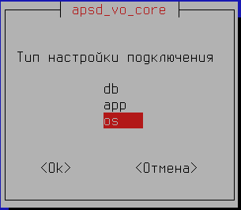
Рис. 72
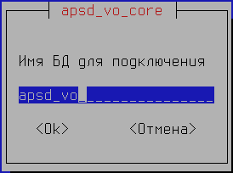
Рис. 73
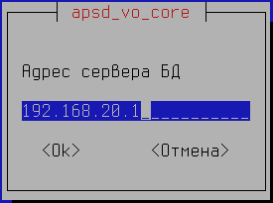
Рис. 74
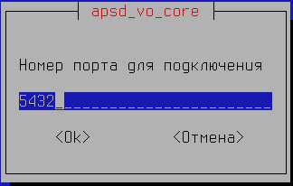
Рис. 75
В случае если в процессе установки была допущена ошибка с выбором типа аутентификации, удалять или переустанавливать программу не следует, для настройки необходимо запустить команду и пройти по пунктам выбора (рис. 76).
sudo dpkg–reconfigure apsd-vo-core
Рис. 76
После установки, перед первым запуском программы необходимо провести настройку конфигурационных параметров путем редактирования файла настроек /etc/xdg/OPVF/APSD_VO.conf. Для открытия файла в режиме редактирования выполнить команду в консоли терминала (рис. 77).
sudo mcedit /etc/xdg/OPVF/APSD_VO.conf
Рис. 77
В редактируемом файле настроек проверить и при необходимости:
- задать параметру databaseName имя БД apsd_vo;
- задать параметру hostName доменное имя сервера БД;
- задать параметру modeAuthorization значение os;
- заменить значение переменной port=5432 в случае, если произведена настройка БД на отличный от данного значения порт;
- задать параметр postgresDir=/usr/lib/postgresql/9.4/bin.
Файл настроек конфигурации /etc/xdg/OPVF/APSD_VO.conf используется в случае, когда работа с программой осуществляется в рамках использования одной БД. Программа способна подключаться и работать с несколькими однородными БД при условии, что версии программы и баз данных сопоставимы. Для работы с несколькими БД используется файл настроек конфигурации pldbs.user.xml локальной директории пользователя ОС.

Удаление программы
Для удаления программы на ПК необходимо выполнить команду в консоли управления от привилегированного пользователя (рис. 78).
sudo dpkg –P apsd-vo apsd-vo-base apsd-vo-core apsd-vo-editor
Рис. 78

Установка на ПК без применения ALD аутентификации

Установка программы
Для функционирования программы необходимо произвести установку через менеджер пакетов Synaptic дополнительных пакетов согласно перечню, представленному в таблице 9.
Таблица 9 – Перечень программных средств
Наименование средства | Наименование пакета | Версия
Пакет офисных приложений LibreOffice | LibreOffice | 5.0.2
Модуль инструментов скрипта Qt 5 | libqt5scripttools5 | 5.5.1
Интерфейсные программы для PostgreSQL | postgresql-client | 9.4
Для запуска менеджера пакетов Synaptiс выбрать пункты меню: «Стартовое меню» –> «Настройки» –> «Менеджер пакетов Synaptic» (рис. 79) или выполнить команду в консоли «Терминал Fly» (для запуска терминала используется сочетание клавиш <Alt> + <T>) (рис. 80).
Рис. 79
sudo apt-get install libqt5scripttools5 libreoffice postgresql-client
Рис. 80
Для установки пакетов необходимо, от имени привилегированного пользователя, выполнить последовательно команды, приведенные на рис. 81.
sudo dpkg –i /tmp/apsd_vo_base_a15.deb
sudo dpkg –i /tmp/apsd_vo_core_a15.deb
sudo dpkg –i /tmp/apsd_vo_a15.deb
sudo dpkg –i /tmp/apsd_vo_editor_a15.deb
Рис. 81
Пакеты apsd_vo_a15.deb и apsd_vo_editor_a15.deb могут быть установлены независимо друг от друга. Но для установки пакетов apsd_vo_a15.deb и apsd_vo_editor_a15.deb требуется установить пакеты apsd_vo_base_a15.deb и apsd_vo_core_a15.deb.
При выборе типа аутентификации db (рис. 82) необходимо ввести имя пользователя (рис. 83) и пароль для подключения к БД (рис. 84). Ввести имя БД, к которой необходимо подключиться (рис. 85), далее адрес сервера БД (рис. 86) и порт кластера сервера БД (рис. 87).
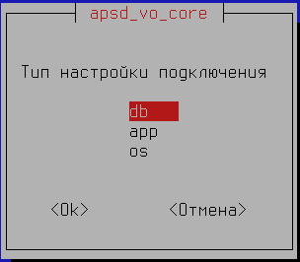
Рис. 82
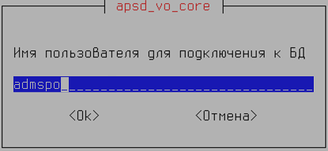
Рис. 83
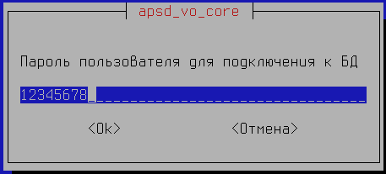
Рис. 84
Рис. 85
Рис. 86
Рис. 87
В случае если в процессе установки была допущена ошибка с выбором типа аутентификации, удалять или переустанавливать программу не следует, для настройки необходимо запустить команду и пройти по пунктам выбора (рис. 88).
sudo dpkg–reconfigure apsd-vo-core
Рис. 88
Перед первым запуском программы необходимо провести настройку конфигурационных параметров путем редактирования файла настроек /etc/xdg/OPVF/APSD_VO.conf. Для открытия файла в режиме редактирования выполнить команду в консоли терминала (рис. 89).
sudo mcedit /etc/xdg/OPVF/APSD_VO.conf
Рис. 89
В редактируемом файле настроек проверить и при необходимости:
- задать параметру databaseName имя БД apsd_vo;
- задать параметру hostName имя сервера БД;
- задать параметру modeAuthorization значение db;
- заменить значение переменной port=5432 в случае, если произведена настройка БД на отличный от данного значения порт;
- задать параметр postgresDir=/usr/lib/postgresql/9.4/bin.
Файл настроек конфигурации /etc/xdg/OPVF/APSD_VO.conf используется в случае, когда работа с программой осуществляется в рамках использования одной БД. Программа также способна подключаться и работать с несколькими однородными БД при условии, что версии программы и баз данных сопоставимы. Для работы с несколькими БД используется файл настроек конфигурации pldbs.user.xml локальной директории пользователя ОС.

Удаление программы
Для удаления программы на ПК необходимо выполнить команду в консоли управления от привилегированного пользователя (рис. 90).
sudo dpkg –P apsd-vo apsd-vo-base apsd-vo-core apsd-vo-editor
Рис. 90

Установка, настройка и удаление программы на ОС СН «Astra Linux Special Edition» (версия 1.6)

Настройка серверной части

Начальная настройка серверной части, работающей при применении ALD аутентификации
Для начальной настройки сети необходимо:
1) в консоли терминала набрать команду (рис. 91);
sudo mcedit /etc/network/interfaces
Рис. 91
2) в открывшемся файле настроек внести изменения, далее приведен пример сетевых настроек (рис. 92);
# The loopback network interface
auto lo
iface lo inet loopback

auto eth0
iface eth0 inet static
address 192.168.20.1
netmask 255.255.255.0
network 192.168.20.0
broadcast 192.168.20.7
gateway 192.168.20.1
dns-nameservers 192.168.20.1
Рис. 92
3) сохранить внесенные изменения и выйти из редактора.
При необходимости перенастроить имя сервера (если не задали при установке), выполнив команду (рис. 93) или любым другим доступным способом ОС СН «Astra Linux Special Edition», приведенным в документе РУСБ.10015-01 95 01-1.
sudo su
echo servername > /etc/hostname
Рис. 93
Произвести настройку доменных имён сервера и ПК в сетевой инфраструктуре, выполнив команду (рис. 94).
sudo mcedit /etc/hosts
Рис. 94
Откроется файл конфигурации, который необходимо привести в вид, представленный на рис. 95 (в названии сайта нельзя использовать символ нижнего подчёркивания «_»).
127.0.0.1 localhost
192.168.20.1 servername.mydomain.lc servername
192.168.20.2 client1.mydomain.lc client1
Рис. 95
Для применения всех текущих настроек требуется произвести перезагрузку сервера. Выполнение этого действия возможно, запустив команду из консоли терминала (рис. 96).
sudo reboot
Рис. 96
Для установки дополнительных компонентов в консоли терминала необходимо набрать команду от привилегированного пользователя, представленную на рис. 97.
sudo apt-get install ald-admin ald-admin-common ald-admin-parsec ald-client ald-client-common ald-client-fs ald-client-parsec ald-server-common ald-server-dc ald-server-parsec astrase-fix-ccache cifs-utils fly-admin-ald-server fly-admin-ald-se gmc-common-ald keyutils krb5-admin-server krb5-config krb5-kdc krb5-kpropd krb5-user ldap-utils libapache2-mod-auth-kerb libcephfs2 libibverbs1 libnl-route-3-200 librados2 libev4 libfile-copy-recursive-perl libevent-2.0-5 libgssglue1 libgssrpc4 libkadm5clnt-mit11 libkadm5srv-mit11 libkdb5-8 libnfsidmap2 libnss-ldapd libodbc1 libpam-krb5 libparsec-aud-db-ald2 libparsec-aud-db-ldap2 libparsec-cap-db-ald2 libparsec-cap-db-ldap2 libparsec-db-ldap2 libparsec-mac-db-ald2 libparsec-mac-db-ldap2 libparsec-mic-db-ald2 libparsec-mic-db-ldap2 libsasl2-modules libsasl2-modules-gssapi-mit libsocket++1 libtar0 libtirpc1 libverto-libev1 libverto1 nfs-common nfs-kernel-server nscd nslcd openbsd-inetd python-dnspython rpcbind samba samba-dsdb-modules samba-vfs-modules slapd smolensk-security-ald tcpd tdb-tools update-inetd
Рис. 97
Программа считает и установит необходимые пакеты с диска. После установки дополнительных компонентов необходимо скорректировать файл настройки ALD (Astra Linux Directory), выполнив команду (рис. 98).
sudo mcedit /etc/ald/ald.conf
Рис. 98
Проверить и установить следующие значения строк:
- DOMAIN=.mydomain.lc (По умолчанию: DOMAIN=.example.ru);
- SERVER= servername.mydomain.lc (По умолчанию: SERVER=hostname.example.ru);
- SERVER_ON=1 (По умолчанию: SERVER_ON=0).
Для инициализации и запуска ALD необходимо запустить команду в консоли терминала от привилегированного пользователя (рис. 99).
sudo ald-init init
Рис. 99
На запрос о создании домена ответить положительно (ввести «yes»).
При запросах «нового пароля» установить новые пароли;
4) установить и настроить PostgreSQL в ALD.
Для функционирования БД и программы необходимо произвести установку через менеджер пакетов Synaptic дополнительных пакетов и языковых средств, согласно перечню, представленному в таблице 10.
Таблица 10 – Перечень программных средств
Наименование средства | Наименование пакета | Версия
СУБД PostgreSQL | postgresql | 9.6.6
Доп. возможности для PostgreSQL | postgresql-contrib | 9.6
Интерфейсные программы для PostgreSQL | postgresql-client | 9.6
Консоль управления pgAdmin III | pgadmin3 | 1.24.0
Для запуска менеджера пакетов Synaptiс выбрать пункты меню: «Стартовое меню» –> «Настройки» –> «Менеджер Пакетов Synaptic» (рис. 100) или выполнить команду в консоли «Терминал Fly» (для запуска терминала используется сочетание клавиш <Alt> + <T>) (рис. 101).
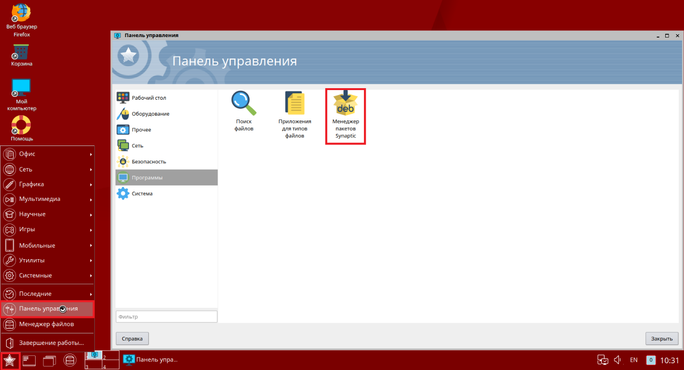
Рис. 100
sudo apt-get install postgresql postgresql-contrib postgresql-client pgadmin3
Рис. 101
Все пользователи (клиенты) СУБД должны быть аутентифицированы и иметь расширенные права доступа на основе ACL. Аутентификация – это процесс, посредством которого СУБД идентифицирует клиента в момент попытки клиента подключиться к серверу БД.
Настройка аутентификации производится в конфигурационном файле /etc/postgresql/9.6/main/pg_hba.conf, согласно политике Kerberos. Все строки файла должны быть закомментированы, за исключением строк, представленных на рис. 102.
local all postgres peer
host all postgres 127.0.0.1/32 md5
host all all 192.168.20.0/24 gss include_realm=0

Рис. 102
При отсутствии указанных строк в файле их необходимо добавить, предварительно сделав копию оригинального файла pg_hba.conf. Первая строка разрешает локальное подключение пользователю postgres ко всем БД. Вторая строка разрешает подключение всем пользователям ко всем базам данных со всех ПК сети по ТСР/IP с проверкой пароля пользователя по методу gss.
Для расширения прав доступа пользователя с использованием ACL необходимо последовательно выполнить команды, представленные на рис. 103.
sudo usermod -a -G shadow postgres
sudo setfacl -d -m u:postgres:r /etc/parsec/macdb
sudo setfacl -R -m u:postgres:r /etc/parsec/macdb
sudo setfacl -m u:postgres:rx /etc/parsec/macdb
sudo setfacl -d -m u:postgres:r /etc/parsec/capdb
sudo setfacl -R -m u:postgres:r /etc/parsec/capdb
sudo setfacl -m u:postgres:rx /etc/parsec/capdb

Рис. 103
Произвести настройку принципалов сервера PostgreSQL. Произвести последовательное выполнение команд в консоли терминала (рис. 104).
sudo ald-admin service-add postgres/servername.mydomain.lc
sudo ald-admin sgroup-svc-add postgres/servername.mydomain.lc --sgroup=mac
sudo ald-client update-svc-keytab postgres/servername.mydomain.lc --ktfile="/etc/postgresql/9.6/main/krb5.keytab"
sudo chown postgres /etc/postgresql/9.6/main/krb5.keytab
Рис. 104
После внесения необходимых изменений в файлах postgresql.conf, pg_hba.conf и предоставления расширенных прав доступа необходимо выполнить перезапуск (запуск) сервиса postgresql СУБД. Необходимо отметить, что после любого внесения изменений в файлы конфигурации или аутентификации необходимо выполнять перезапуск (запуск) конфигурации СУБД. Перезапуск сервиса осуществляется от имени привилегированной учетной записи ОС командой, представленной на (рис. 105).
sudo service postgresql restart

Рис. 105
При первоначальном запуске сервиса postgresql происходит инициализация каталога баз данных. Инициализированный каталог и все развернутые в нем базы данных образуют кластер баз данных. По умолчанию кластер баз данных инициализируется в каталоге /var/lib/postgresql/9.6/man. Удаление данного каталога приведет к необратимому удалению всех БД и учетных записей пользователей этих БД. Восстановление БД будет возможно лишь при наличии резервных копий БД;
5) создать пользователя ALD.
Создать пользователей для работы с системой. Произвести все настройки возможно либо через консоль терминала, либо через графическую оболочку «fly-admin-ald». Далее приводится набор команд для заведения и настройки пользователей через консоль терминала.
По умолчанию политикой безопасности настроена усложнённая политика паролей (пароль должен содержать минимум три группы символов: «строчные буквы», «заглавные буквы», «цифры» и «спецсимволы». Пример: «1q2w3e4R»), данную политику можно упростить, выполнив команду в консоли терминала (рис. 106).
ald-admin policy-mod default --min-classes=1 --max-failure=99
Рис. 106
Произвести создание нового пользователя для работы в системе (рис. 107).
ald-admin user-add admspo
Рис. 107
Следуя подсказкам системы, настроить новую учетную запись, если параметры «по умолчанию» устраивают, то при запросах системы необходимо нажать клавишу <Enter>. После создания пользователя необходимо задать мандатную политику по умолчанию, выполнив команду в консоли терминала (рис. 108).
ald-admin user-mac admspo --min-lev-int 0 --max-lev-int 3
Рис. 108
После подключения ПК пользователя к домену необходимо добавить пользователю разрешение на подключение к данному ПК, выполнив команду в консоли терминала (рис. 109).
ald-admin user-ald-cap admspo --add-hosts --host=servername.mydomain.lc
Рис. 109

Начальная настройка серверной части, работающей без применения ALD аутентификации
Для начальной настройки серверной части необходимо:
- в консоли терминала набрать команду (рис. 110);
sudo mcedit /etc/network/interfaces
Рис. 110
- в открывшемся файле настроек внести изменения, далее приведен пример сетевых настроек (рис. 111).
# The loopback network interface
auto lo
iface lo inet loopback

auto eth0
iface eth0 inet static
address 192.168.20.1
netmask 255.255.255.0
network 192.168.20.0
broadcast 192.168.20.7
gateway 192.168.20.1
dns-nameservers 192.168.20.1
Рис. 111
Сохранить внесенные изменений и выйти из редактора.
При необходимости перенастроить имя сервера (если не задали при установке), выполнив команду (рис. 112) или любым другим доступным способом ОС СН «Astra Linux Special Edition», приведенным в документе РУСБ.10015-01 95 01-1.
sudo su
echo servername > /etc/hostname
Рис. 112
Произвести настройку доменных имён сервера и ПК в сетевой инфраструктуре, выполнив команду (рис. 113).
sudo mcedit /etc/hosts
Рис. 113
Откроется файл конфигурации, который необходимо привести в вид, представленный на рис. 114 (в названии сайта нельзя использовать символ нижнего подчёркивания «_»).
127.0.0.1 localhost
192.168.20.1 servername.mydomain.lc servername
192.168.20.2 client1.mydomain.lc client1
Рис. 114
Для применения всех текущих настроек требуется произвести перезагрузку сервера. Выполнение этого действия возможно, запустив команду из консоли терминала (рис. 115);
sudo reboot
Рис. 115
- установка и настройка PostgreSQL.
Для функционирования БД и программы необходимо произвести установку через менеджер пакетов Synaptic дополнительных пакетов и языковых средств, согласно перечню, представленному в таблице 11.

Таблица 11 – Перечень программных и языковых средств
Наименование средства | Наименование пакета | Версия
СУБД PostgreSQL | postgresql | 9.6.6
Доп. возможности для PostgreSQL | postgresql-contrib | 9.6
Интерфейсные программы для PostgreSQL | postgresql-client | 9.6
Консоль управления pgAdmin III | pgadmin3 | 1.24.0
Для запуска менеджера пакетов Synaptiс выбрать пункты меню: «Стартовое меню» –> «Настройки» –> «Менеджер пакетов Synaptic» (рис. 116) или выполнить команду в консоли «Терминал Fly» (для запуска терминала используется сочетание клавиш <Alt> + <T>) (рис. 117).
Рис. 116
sudo apt-get install postgresql postgresql-contrib postgresql-client pgadmin3
Рис. 117
Все пользователи (клиенты) СУБД должны быть аутентифицированы и иметь расширенные права доступа на основе ACL. Аутентификация – это процесс, посредством которого СУБД идентифицирует клиента в момент попытки клиента подключиться к серверу БД.
Настройка аутентификации производится в конфигурационном файле /etc/postgresql/9.6/main/pg_hba.conf, согласно политике Kerberos. Все строки файла должны быть закомментированы, за исключением строк, представленных на рис. 118.
local all postgres peer
host all all 0.0.0.0/0 md5

Рис. 118
При отсутствии указанных строк в файле их необходимо добавить, предварительно сделав копию оригинального файла pg_hba.conf. Первая строка разрешает локальное подключение пользователю postgres ко всем БД. Вторая строка разрешает подключение всем пользователям ко всем базам данных со всех ПК сети по ТСР/IP с проверкой пароля пользователя по методу gss.
Для расширения прав доступа пользователя с использованием ACL необходимо последовательно выполнить команды, представленные на рис. 119.
sudo usermod -a -G shadow postgres
sudo setfacl -d -m u:postgres:r /etc/parsec/macdb
sudo setfacl -R -m u:postgres:r /etc/parsec/macdb
sudo setfacl -m u:postgres:rx /etc/parsec/macdb
sudo setfacl -d -m u:postgres:r /etc/parsec/capdb
sudo setfacl -R -m u:postgres:r /etc/parsec/capdb
sudo setfacl -m u:postgres:rx /etc/parsec/capdb

Рис. 119
После внесения необходимых изменений в файлы postgresql.conf, pg_hba.conf и предоставления расширенных прав доступа необходимо выполнить перезапуск (запуск) сервиса postgresql СУБД. Необходимо отметить, что после любого внесения изменений в файлы конфигурации или аутентификации необходимо выполнять перезапуск (запуск) конфигурации СУБД. Перезапуск сервиса осуществляется от имени привилегированной учетной записи ОС командой, представленной на рис. 120.
sudo service postgresql restart

Рис. 120
При первоначальном запуске сервиса postgresql происходит инициализация каталога баз данных. Инициализированный каталог и все развернутые в нем базы данных образуют кластер баз данных. По умолчанию кластер баз данных инициализируется в каталоге /var/lib/postgresql/9.6/man. Удаление данного каталога приведет к необратимому удалению всех БД и учетных записей пользователей этих БД. Восстановление БД будет возможно лишь при наличии резервных копий БД;
- создание пользователя в системе.
Для того, чтобы добавить пользователя в систему необходимо выполнить следующие команды (рис. 121).
sudo adduser admspo
sudo pdpl-user -i 0 -l 0:0 -c 0:0 admspo
Рис. 121

Дополнительные настройки
Для настройки клиента времени необходимо настроить демон ntp, который предназначен для синхронизации времени ПК пользователей и серверов домена, выполнив команду, представленную на рис. 122 (при стандартной установке демон включается в состав пакетов по умолчанию).
sudo apt-get install ntp

Рис. 122
Для настройки ntp синхронизации времени с сервером необходимо открыть файл конфигурации (рис. 123) и внести следующие изменения (рис. 124), где:
sudo mcedit /etc/ntp.conf
Рис. 123
driftfile /var/lib/ntp/ntp.drift

statistics loopstats peerstats clockstats
filegen loopstats file loopstats type day enable
filegen peerstats file peerstats type day enable
filegen clockstats file clockstats type day enable

restrict default kod nomodify notrap
restrict -6 default kod nomodify notrap

restrict 192.168.0.0 mask 255.255.255.0 nomodify notrap nopeer

disable auth
broadcastclient

server 127.127.1.1
fudge 127.127.1.1 stratum 4

restrict default kod nomodify notrap nopeer noquery
restrict 127.0.0.1

restrict ::1

restrict 0.0.0.0 mask 0.0.0.0 nomodify notrap nopeer

restrict source notrap nomodify noquery
Рис. 124
- iburst – отправляет несколько пакетов (повышает точность);
- server 127.127.1.1 – позволяет в случае отказа сети Интернет выбирать время из своих системных часов;
- restrict default – задает значение по умолчанию для всех рестриктов;
- kod – сначала отправляет предупреждение (поцелуй смерти (kiss of death)) узлам, которые часто отправляют запросы, затем отключает от сервера;
- restrict 192.168.0.0 mask 255.255.255.0 – разрешает синхронизацию для узлов в сети 192.168.0.0/24;
- IP-адреса 127.0.0.1 и ::1 – позволяет серверу с самим собой обмен данными.
При внесении изменений были использованы следующие параметры ограничений:
- notrap – не принимать управляющие команды;
- nomodify – запрещать команды, которые могут вносить изменения состояния;
- nopeer – не синхронизироваться с хостом;
- noquery – не принимать запросы.
Настройки по умолчанию могут быть разные для IPv4 и IPv6 (рис. 125).
restrict -4 default kod notrap nomodify nopeer noquery
restrict -6 default kod notrap nomodify nopeer noquery
Рис. 125
Далее добавить службу ntp в автозагрузку и перезапустить её, выполнив в терминале следующие команды (рис. 126).
systemctl enable ntp
service ntp restart
Рис. 126
Для применения настроек требуется произвести перезагрузку ПК, выполнив команду из консоли терминала (рис. 127).
sudo reboot
Рис. 127

Работа с БД

Подготовка БД к установке
Создание новых ролей входа в СУБД PostgreSQL для работы с программой осуществляется на сервере БД по средствам выбора (задания) соответствующего пользователя из доменной структуры, настроенной в момент установки и настройки ОС, с аналогичными логинами и паролями. Создание ролей в СУБД осуществляется с применением графической консоли pg_Admin3 или командной утилитой createuser.
Произвести изменение пароля супер-пользователя postgres. Для этого в консоли терминала выполнить команды (рис. 128).
sudo -u postgres psql -c "\password"
Рис. 128
Создание ролей производится командой createuser из консоли терминала (для запуска терминала используется сочетание клавиш <Alt> +<T>), и по запросу системы задается пароль, аналогичный паролю пользователя домена (рис. 129).
sudo -u postgres createuser –h localhost -i -L -S -R -D common_group
sudo -u postgres createuser –h localhost -i -L -S -R -D develop_group
sudo –u postgres createuser –h localhost –l –D –P –E admspo
sudo -u postgres psql –h localhost -c 'GRANT common_group TO admspo'
sudo -u postgres psql –h localhost -c 'GRANT develop_group TO admspo'
sudo -u postgres psql –h localhost -c "COMMENT ON ROLE common_group IS 'common access group'"
Рис. 129

Установка БД вручную
Вставить носитель, содержащий дамп базы данных, в устройство чтения сервера СУБД, в правом нижнем углу отобразится всплывающее окно (в поле «Название диска» будет указанно название диска, содержащего дамп БД), выбрать пункт «Открыть в Midnight Commander» (рис. 130).
Рис. 130
Скопировать пакет c apsd_vo.sql, с оптического диска с загрузочным модулем на жесткий диск, например, в директорию /tmp средствами Midnight Commander или выполнить команды, приведенные на рис. 131.
cp ./apsd_vo.sql /tmp
Рис. 131
Далее создать пустую БД командой в консоли терминала (рис. 132).
sudo -u postgres psql -t template1 -c "CREATE DATABASE apsd_vo;"
Рис. 132
Для восстановления БД из файла apsd_vo.sql необходимо выполнить команду в консоли терминала (рис. 133).
sudo -u postgres psql -q -w -d apsd_vo -f "/tmp/apsd_vo.sql" 1>/tmp/opvf_db_restore_log.sql 2>/tmp/opvf_db_restore_error.sql
Рис. 133
Просмотреть логин восстановления можно командами (рис. 134).
cat /tmp/opvf_db_restore_log.sql
cat /tmp/opvf_db_restore_error.sql
Рис. 134

Дополнительные настройки для работы по сети
Настройка конфигурации сервера СУБД осуществляется путем редактирования значений конфигурационных параметров, находящихся в файле /etc/postgresql/9.6/main/postgresql.conf. Путь к файлу postgresql.conf задан по умолчанию в процессе установки СУБД, однако, в случае необходимости администратор может в последующем указать другой путь.
Значения конфигурационных параметров сервера СУБД PostgreSQL, минимально необходимых для функционирования БД технологической платформы, приведены в таблице 12.
Таблица 12 – Значения конфигурационных параметров СУБД PostgreSQL
Значение параметра | Примечание
listen_addresses = ’*’ | Определяет TCP/IP - адреса для доступа к серверу БД; может содержать более строгие ограничения в соответствии с политикой безопасности. Значение ‘*’ означает, что доступ к серверу СУБД разрешен со всех ПК. По умолчанию listen_addresses =’localhost’, т.е. разрешено подключение только локально
port = 5432 | Определяет TCP – порт, на котором сервер должен ожидать подключения; устанавливается в соответствии с предпочитаемым портом приема подключений. Значение 5432 установлено по умолчанию, однако в целях обеспечения безопасности рекомендуется задавать другой свободный порт
max_connections=100 | Максимальное количество одновременных подключений к БД
datestyle=’dmy, iso’ | Задаёт стиль даты и времени. Стиль установлен по умолчанию
ac_ignore_socket_maclabel=true | Учитывает мандатную метку сокета. Значение задано по умолчанию
ac_ignore_server_maclabel=true | Игнорирует мандатную метку сервера. Значение задано по умолчанию
ac_enable_sequence_ccr=true | Учитывает мандатную метку последовательности. Значение задано по умолчанию
client_encoding=sql_ascii | Задает кодировку клиента. Значение задано по умолчанию
Примечание. Значения конфигурационных параметров
ac_ignore_socket_maclabel и ac_enable_sequence_ccr устанавливаются в false в том случае, когда требуется использовать режим мандатных меток. По умолчанию данные параметры имеют значение true – игнорировать мандатные метки.
В файл настроек необходимо внести правки (рис. 135).
listen_addresses = 'localhost' на listen_addresses = '*'
ac_ignore_socket_maclabel = true на ac_ignore_socket_maclabel = false
Рис. 135
При ALD аутентификации дополнительно необходимо внести следующую правку (рис. 136).
#krb_server_keyfile = '' на krb_server_keyfile = '/etc/postgresql/9.6/main/krb5.keytab'
Рис. 136

Резервное копирование и восстановление базы данных
Резервное копирование и восстановление базы данных программы производится инструментарием, входящим в стандартную поставку ОС СН «Astra Linux Special Edition» (версия 1.6). Для проведения резервного копирования БД необходимо на сервере БД или на ПК, входящим в локальную сеть с сервером БД и имеющим подключение к нему, запустить окно терминала (по умолчанию <Alt> + <T>).
При запуске резервного копирования БД на сервере, синтаксис команд выглядит следующим образом (рис. 137).
psql -U postgres -d apsd_vo -c "truncate s_content.user_actions" 2>~/Desktops/Desktop1/errors.txt

sudo -u postgres pg_dump --disable-macs -E UTF8 -f "«Путь к месту хранения резервной копии»/apsd_vo.sql" apsd_vo
Рис. 137
При запуске резервного копирования БД на ПК по сети, синтаксис команд выглядит следующим образом (рис. 138).
psql -h “IP адресс сервера БД” -p “Порт psql на сервере БД” -U postgres -d apsd_vo -c "truncate s_content.user_actions" 2>~/Desktops/Desktop1/errors.txt

pg_dump --disable-macs -h “IP адресс сервера БД” -p “Порт psql на сервере БД” -E UTF8 -u postgres -f "«Путь к месту хранения резервной копии»/apsd_vo.sql" apsd_vo

Рис. 138
После ввода команд в консоль, будет запрошен текущий пароль пользователя «postgres». Необходимо ввести его для подтверждения проведения резервного копирования.
Для развертывания БД из резервной копии, необходимо удалить или переименовать БД, если этого не сделано ранее.
При создании пустой БД и восстановлении в неё резервной копии на сервере, синтаксис команд выглядит следующим образом (рис. 139).
sudo -u postgres createdb -T template0 -E utf8 apsd_vo

sudo –u postgres psql –d apsd_vo –f «Путь к месту хранения резервной копии» 2>/tmp/errors.txt
Рис. 139
При создании пустой БД и восстановлении в неё резервной копии по сети, синтаксис команд выглядит следующим образом (рис. 140).
сreatedb -h “IP адресс сервера БД” -p “Порт psql на сервере БД” -U postgres -T template0 -E utf8 apsd_vo

psql -h “IP адресс сервера БД” -p “Порт psql на сервере БД” –U postgres –d apsd_vo –f «Путь к месту хранения резервной копии» 2>/tmp/errors.txt
Рис. 140

Удаление БД
При удалении или переименовании БД на сервере, синтаксис команд выглядит следующим образом (рис. 141).
sudo –u postgres psql -c "DROP DATABASE apsd_vo" 2>~/Desktops/Desktop1/errors.txt

sudo –u postgres psql -c "ALTER DATABASE apsd_vo RENAME TO apsd_vo_old" 2>~/Desktops/Desktop1/errors.txt
Рис. 141
При удалении или переименовании БД на сервере по сети, синтаксис команд выглядит следующим образом (рис. 142).
psql -h “IP адресс сервера БД” -p “Порт psql на сервере БД” -U postgres -c "DROP DATABASE apsd_vo" 2>~/Desktops/Desktop1/errors.txt

psql -h “IP адресс сервера БД” -p “Порт psql на сервере БД” -U postgres -c "ALTER DATABASE apsd_vo RENAME TO apsd_vo_old" 2>~/Desktops/Desktop1/errors.txt
Рис. 142

Настройка клиентской части

Установка дополнительных пакетов
Для функционирования программы необходимо произвести установку через менеджер пакетов Synaptic дополнительных пакетов согласно перечню, представленному в таблице Таблица 13.
Таблица 13 – Перечень программных средств
Наименование средства | Наименование пакета | Версия
Пакет офисных приложений LibreOffice | LibreOffice | 6.0.5
Модуль инструментов скрипта Qt 5 | libqt5scripttools5 | 5.11
Библиотека движка web-контента для Qt - Widget | libqt5webenginewidgets5 | 5.11
Интерфейсные программы для PostgreSQL | postgresql-client | 9.6

Пакет libqt5scripttools5 находится на диске со средствами разработки. Для инсталляции пакета необходимо вставить диск «Astra Linux Special Edition. Средства разработки» в устройство чтения, в правом нижнем углу отобразится всплывающее окно, в нём необходимо нажать кнопку «Подключить». Кнопка должна поменяться на «Безопасно извлечь» (Рис. 143).
Рис. 143
Далее необходимо подключить репозитории с диска. Для этого необходимо выполнить команды в консоли терминала (Рис. 144).
sudo apt-cdrom add
sudo apt-get update
Рис. 144
Для запуска менеджера пакетов Synaptiс выбрать пункты меню «Стартовое меню» → «Настройки» → «Менеджер пакетов Synaptic» (Рис. 145) или выполнить команду в консоли «Терминал Fly» (для запуска терминала используется сочетание клавиш <Alt> + <T>) (Рис. 146).
Рис. 145
sudo apt-get install libqt5scripttools5 libqt5webenginewidgets5 libreoffice postgresql-client
Рис. 146

Установка на ПК при применении ALD аутентификации
Клиентская часть может быть развернута как на удалённом ПК, так и на сервере с БД. При установки клиентской части на один ПК с серверной частью необходимо пропустить установку клиентской части ALD и включение ПК в домен и начать с установки программы в соответствии с 3.3.2.1.3.

Установка клиентской части ALD
Для установки дополнительных компонентов в консоли терминала набрать команду от привилегированного пользователя (рис. 147).
sudo apt-get install ald-client ald-client-common ald-client-parsec cifs-utils keyutils krb5-config krb5-user ldap-utils libevent-2.0-5 libgssglue1 libgssrpc4 libkadm5clnt-mit11 libkadm5srv-mit11 libkdb5-8 libnfsidmap2 libnss-ldapd libpam-krb5 libparsec-aud-db-ald2 libparsec-aud-db-ldap2 libparsec-cap-db-ald2 libparsec-cap-db-ldap2 libparsec-db-ldap2 libparsec-mac-db-ald2 libparsec-mac-db-ldap2 libparsec-mic-db-ald2 libparsec-mic-db-ldap2 libsasl2-modules libsasl2-modules-gssapi-mit libsocket++1 libtar0 libtirpc1 nfs-common nscd nslcd rpcbind
Рис. 147

Включение ПК в домен
Данный пункт выполняется на ПК пользователя, который необходимо добавить в ALD.
Перед добавлением ПК пользователя в ALD необходимо провести настройку сервера ALD в соответствии с 3.3.1.1.
Произвести установку ОС СН «Astra Linux Special Edition» в соответствии с документом РУСБ.10015-01 95 01-1 или в соответствии с руководством по установке, содержащемся в каталоге /install-doc на DVD-диске с дистрибутивом ОС СН «Astra Linux Special Edition».
При написании документа использованы следующие настройки при установке по умолчанию:
- имя ПК – client1;
- домен – mydomain.lc;
- имя учетной записи пользователя, которая будет использоваться вместо учетной записи суперпользователя (root) и имя учетной записи пользователя, под которым пользователь будет известен в системе – alse.
Для выполнения настройки сети:
1) в консоли терминала набрать команду (рис. 148);
sudo mcedit /etc/network/interfaces
Рис. 148
2) в открывшемся файле настроек внести изменения, далее приведен пример сетевых настроек (рис. 149);
# The loopback network interface
auto lo
iface lo inet loopback

auto eth0
iface eth0 inet static
address 192.168.20.2
netmask 255.255.255.0
gateway 192.168.20.1
Рис. 149
3) сохранить внесенные изменения и выйти из редактора.
При необходимости, перенастроить имя ПК (если не задали при установке), выполнив команду (рис. 150) или любым другим доступным способом ОС СН «Astra Linux Special Edition», приведенным в документе РУСБ.10015-01 95 01-1.
sudo sh -c "echo 'client1' > /etc/hostname"
Рис. 150
Произвести настройку файла хостов, выполнив команду (рис. 151).
sudo mcedit /etc/hosts
Рис. 151
Внести необходимые IP-адреса серверов, записи сайтов и ПК, которые доступны в ALD с данного ПК. Разрешение имен должно быть настроено таким образом, чтобы имя системы в первую очередь определялось, как полное имя домена. Пример файла хостов (рис. 152).
127.0.0.1 localhost
192.168.20.1 servername.mydomain.lc servername
192.168.20.2 client1.mydomain.lc client1
Рис. 152
Для установки компонентов ald-client, необходимых для введения ПК в ALD, в консоли терминала ПК необходимо набрать команду от привилегированного пользователя, представленную на (рис. 153).

sudo apt-get install ald-client-common
Рис. 153
Программа считает и установит необходимые пакеты с диска.
После установки дополнительных компонентов скорректировать файл настройки ALD (Astra Linux Directory), выполнив команду (рис. 154).
sudo mcedit /etc/ald/ald.conf
Рис. 154
Проверить и установить следующие значения строк (рис. 155).
- DOMAIN=.mydomain.lc (По умолчанию: DOMAIN=.example.ru);
- SERVER=servername.mydomain.lc (По умолчанию: SERVER=hostname.example.ru);
- DESCRIPTION=client1 (По умолчанию: DESCRIPTION=).
Рис. 155
Для инициализации подключения к ALD выполнить команду в консоли терминала (рис. 156).
sudo ald-client join
Рис. 156
На запрос «ВНИМАНИЕ! Клиент будет подключен к домену .mydomain.lc» ввести yes. При запросах пароля – ввести пользователя admin/admin и пароль ALD заданный при инициализации ALD на сервере.

Установка программы
Cкопировать установочные пакеты apsd_vo_a16.deb apsd_vo_base_a16.deb apsd_vo_core_a16.deb apsd_vo_editor_a16.deb с оптического диска с загрузочным модулем на жесткий диск, например, в директорию /tmp средствами Midnight Commander или выполнить команды, приведенные на рис. 157.
sudo cp ./apsd_vo_a16.deb /tmp
sudo cp ./apsd_vo_base_a16.deb /tmp
sudo cp ./apsd_vo_core_a16.deb /tmp
sudo cp ./apsd_vo_editor_a16.deb /tmp
Рис. 157
Для установки пакетов необходимо, от имени привилегированного пользователя, выполнить последовательно команды, приведенные на рис. 158.

sudo dpkg –i /tmp/apsd_vo_base_a16.deb
sudo dpkg –i /tmp/apsd_vo_core_a16.deb
sudo dpkg –i /tmp/apsd_vo_a16.deb
sudo dpkg –i /tmp/apsd_vo_editor_a16.deb
Рис. 158
Пакеты apsd_vo_a16.deb и apsd_vo_editor_a16.deb могут быть установлены независимо друг от друга. Для установки пакетов apsd_vo_a16.deb и apsd_vo_editor_a16.deb требуется установить пакеты apsd_vo_base_a16.deb и apsd_vo_core_a16.deb.
При выборе типа аутентификации os (рис. 159) необходимо ввести имя БД
(рис. 160), адрес сервера БД (рис. 161) и номер порта (рис. 162).
Рис. 159
Рис. 160
Рис. 161
Рис. 162
В случае если в процессе установки была допущена ошибка с выбором типа аутентификации, удалять или переустанавливать программу не следует, для настройки необходимо запустить команду и пройти по пунктам выбора (рис. 163).
sudo dpkg–reconfigure apsd-vo-core
Рис. 163
После установки, перед первым запуском необходимо провести настройку конфигурационных параметров путем редактирования файла настроек /etc/xdg/OPVF/APSD_VO.conf. Для открытия файла в режиме редактирования выполнить команду в консоли терминала (рис. 164).
sudo mcedit /etc/xdg/OPVF/APSD_VO.conf
Рис. 164
В редактируемом файле настроек проверить и при необходимости:
- задать параметру databaseName имя БД apsd_vo;
- задать параметру hostName доменное имя сервера БД;
- задать параметру modeAuthorization значение os;
- заменить значение переменной port=5432 в случае, если произведена настройка БД на отличный от данного значения порт;
- задать параметр postgresDir=/usr/lib/postgresql/9.6/bin.
Файл настроек конфигурации /etc/xdg/OPVF/APSD_VO.conf используется в случае, когда работа с программой осуществляется в рамках использования одной БД. Программа также способна подключаться и работать с несколькими однородными БД при условии, что версии программы и баз данных сопоставимы. Для работы с несколькими БД используется файл настроек конфигурации pldbs.user.xml локальной директории пользователя ОС.

Удаление программы
Для удаления программы на ПК необходимо выполнить команду в консоли управления от привилегированного пользователя (рис. 165).
sudo dpkg –P apsd-vo apsd-vo-base apsd-vo-core apsd-vo-editor
Рис. 165

Установка на ПК без применения ALD аутентификации

Установка программы
Cкопировать установочные пакеты apsd_vo_a16.deb, apsd_vo_base_a16.deb, apsd_vo_core_a16.deb, apsd_vo_editor_a16.deb с оптического диска с загрузочным модулем на жесткий диск, например, в директорию /tmp средствами Midnight Commander или выполнить команды, приведенные на рис. 166.
sudo cp ./apsd_vo_a16.deb /tmp
sudo cp ./apsd_vo_base_a16.deb /tmp
sudo cp ./apsd_vo_core_a16.deb /tmp
sudo cp ./apsd_vo_editor_a16.deb /tmp
Рис. 166
Для установки пакетов необходимо, от имени привилегированного пользователя, выполнить последовательно команды, приведенные на рис. 167.

sudo dpkg –i /tmp/apsd_vo_base_a16.deb
sudo dpkg –i /tmp/apsd_vo_core_a16.deb
sudo dpkg –i /tmp/apsd_vo_a16.deb
sudo dpkg –i /tmp/apsd_vo_editor_a16.deb
Рис. 167
Пакеты apsd_vo_a16.deb и apsd_vo_editor_a16.deb могут быть установлены независимо друг от друга. Для установки пакетов apsd_vo_a16.deb и apsd_vo_editor_a16.deb требуется установить пакеты apsd_vo_base_a16.deb и apsd_vo_core_a16.deb.
При выборе типа аутентификации db (рис. 168) потребуется ввести имя пользователя (рис. 169) и пароль для подключения к БД (рис. 170). Ввести имя БД, к которой подключаемся (рис. 171). Затем адрес сервера БД (рис. 172) и порт кластера сервера БД (рис. 173).
Рис. 168
Рис. 169
Рис. 170
Рис. 171
Рис. 172
Рис. 173
В случае если в процессе установки была допущена ошибка с выбором типа аутентификации, удалять или переустанавливать программу не следует, для настройки необходимо запустить команду и пройти по пунктам выбора (рис. 174).
sudo dpkg–reconfigure apsd-vo-core
Рис. 174
Перед первым запуском программы необходимо провести настройку конфигурационных параметров путем редактирования файла настроек /etc/xdg/OPVF/APSD_VO.conf. Для открытия файла в режиме редактирования выполнить команду в консоли терминала (рис. 175).
sudo mcedit /etc/xdg/OPVF/APSD_VO.conf
Рис. 175
В редактируемом файле настроек проверить и при необходимости:
- задать параметру databaseName имя БД apsd_vo;
- задать параметру hostName имя сервера БД;
- задать параметру modeAuthorization значение db;
- заменить значение переменной port=5432 в случае, если произведена настройка БД на отличный от данного значения порт;
- задать параметр postgresDir=/usr/lib/postgresql/9.6/bin.
Файл настроек конфигурации /etc/xdg/OPVF/APSD_VO.conf используется в случае, когда работа с программой осуществляется в рамках использования одной БД. Программа также способна подключаться и работать с несколькими однородными БД при условии, что версии программы и баз данных сопоставимы. Для работы с несколькими БД используется файл настроек конфигурации pldbs.user.xml локальной директории пользователя ОС.

Удаление программы
Для удаления программы на ПК необходимо выполнить команду в консоли управления от привилегированного пользователя (рис. 176).
sudo dpkg –P apsd-vo apsd-vo-base apsd-vo-core apsd-vo-editor
Рис. 176

Установка, настройка и удаление программы на ОС Microsoft Windows
Установка программы производится на предварительно установленную и настроенную ОС Microsoft Windows версий 7 (х64, х32), 10 (х64, х32) с учетом требований, предъявляемых к обеспечению безопасности наложенных программных, технических или программно-технических средств, предназначенных для предотвращения или существенного затруднения несанкционированного доступа. Для установки программы предоставляются на выбор два установочных пакета apsd_vo-install.exe и apsd_vo_with_editor-install.exe для ОС Microsoft Windows х64 или два установочных пакета apsd_vo_32-install.exe и apsd_vo_32_with_editor-install.exe для ОС Microsoft Windows х32 и файл базы данных apsd_vo.sql в зависимости от целей использования программы.
Установочный пакет apsd_vo-install.exe включает в себя программу АПСД ВО для ОС Microsoft Windows х64.
Установочный пакет apsd_vo_32-install.exe включает в себя программу АПСД ВО для ОС Microsoft Windows х32.
Пакет apsd_vo_with_editor-install.exe включает в себя АПСД ВО с редактором пользовательских метаданных («АПСД ВО. Редактор») для ОС Microsoft Windows х64.
Пакет apsd_vo_32_with_editor-install.exe включает в себя АПСД ВО с редактором пользовательских метаданных («АПСД ВО. Редактор») для ОС Microsoft Windows х32.

Установка программы для работы в локальном режиме
Установка программы производится в следующем порядке:
- подключить оптический диск с загрузочным модулем к ПК (серверу);
- запустить установочный пакет apsd_vo-install.exe, apsd_vo_32-install.exe, apsd_vo_with_editor-install.exe или apsd_vo_32_with_editor-install.exe на выполнение. В ряде случаев может потребоваться команда «Запуск от имени администратора» (в случаях если пользователь не является администратором данного ПК или на ПК настроен контроль учетных записей штатными средствами ОС Microsoft Windows) (рис. 177).
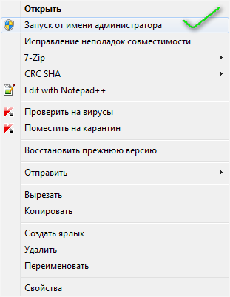
Рис. 177
Перед началом установки программа проверяет наличие на ПК (сервере), установленной СУБД PostgreSQL или каталога штатных утилит СУБД PostgreSQL и ранее установленной клиентской части программы. Если на ПК (сервере) отсутствует СУБД PostgreSQL или каталог штатных утилит СУБД PostgreSQL, то пользователю будет выдано сообщение (рис. 178).
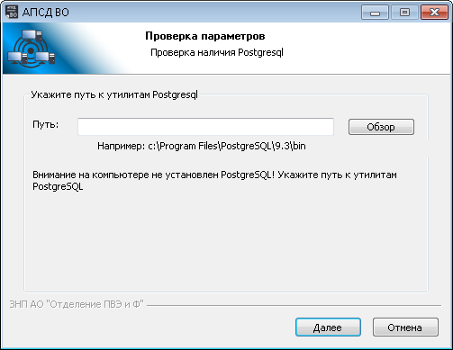
Рис. 178
Если на ПК (сервере) ранее была установлена клиентская часть программы, то откроется окно (рис. 179).
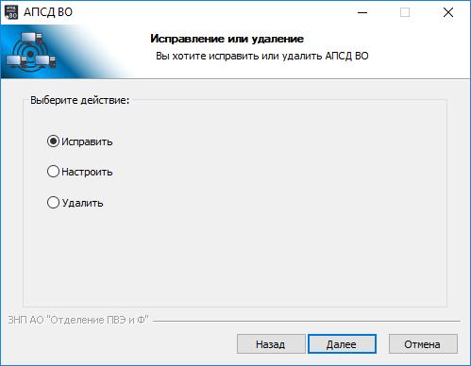
Рис. 179
В этом случае предлагается выбрать действие:
- в зависимости от версии программы – «Обновить» (для новой версии), «Исправить» (для той же версии), «Понизить версию» (для более ранней версии) – будет выполнена замена файлов клиентской части программы. При этом никаких действий с базой данных не происходит;
- «Настроить» – пользователю будет предложена настройка параметров программы и установка программы;
- «Удалить» – будет выполнено удаление клиентской части программы. При этом никаких действий с базой данных не происходит. Для удаления БД необходимо использовать средства СУБД PostgreSQL.
При установке программы для работы в локальном режиме необходимо выбрать компоненты «Установить Клиент ПК» и «Развернуть базу данных» с помощью переключателей выбора компонент (рис. 180).
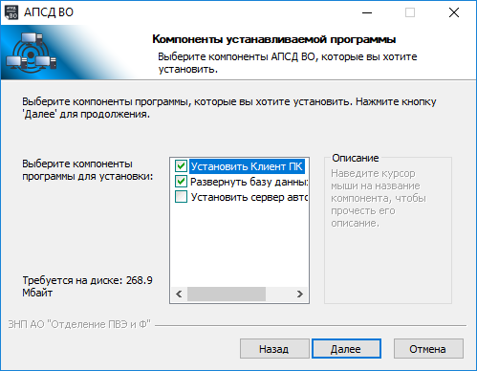
Рис. 180
ВНИМАНИЕ. Компонент «Установить сервер авторизации» в текущей версии АПСД ВО не устанавливаем на серверную часть.
При продолжении установки (кнопка «Далее») откроется окно для указания пути и папки установки программы (рис. 181). Пользователю предоставляется возможность изменить путь и имя папки установки на желаемое или оставить предложенное программой по умолчанию, следуя указаниям сообщения в диалоге окна. Для продолжения нажать кнопку «Далее».
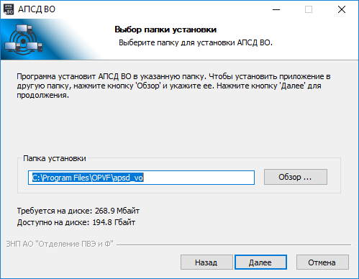
Рис. 181
В окне (рис. 182) указывается путь к папке временных файлов.
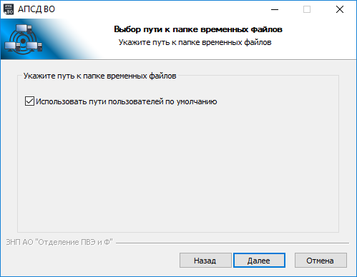
Рис. 182
По умолчанию переключатель «Использовать пути пользователей по умолчанию» включен. При необходимости можно выключить переключатель и указать желаемый путь (рис. 183).
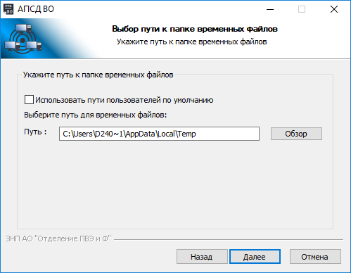
Рис. 183
По умолчанию в качестве папки временных файлов используется каталог временных файлов пользователя C:\Users\{Пользователь}\AppData\Local\Temp.
Для продолжения установки необходимо нажать кнопку «Далее» и в окне
(рис. 184) задать желаемое имя БД или оставить предлагаемое по умолчанию – apsd_vo, выбрать файл базы данных (дамп БД) с помощью кнопки «Обзор». Файл дампа БД имеет расширение sql и наименование по умолчанию apsd_vo.sql. Для продолжения процесса установки нажать кнопку «Далее».
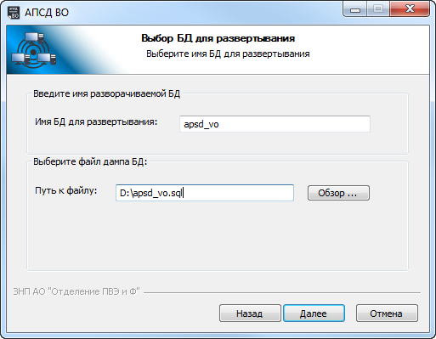
Рис. 184
В открывшемся окне (рис. 185) задаются параметры подключения к СУБД для выполнения установки (развертывания) БД:
- «Хост» (место) – localhost – текущий ПК;
- «Порт» – 5432 – если используется другой, то его следует изменить;
- «СуперПользователь БД» – «postgres» – имя роли входа PostgreSQL с полными правами, как правило, задается по умолчанию при установке СУБД;
- «Пароль» – пароль, заданный суперпользователю («postgres»), например, при установке СУБД.
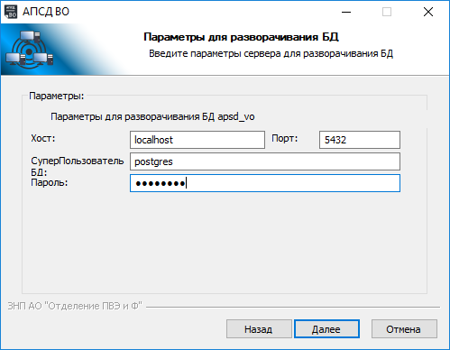
Рис. 185
После указания параметров подключения, нажать кнопку «Далее».
В следующем окне (рис. 186) в поле «Логин» необходимо ввести желаемое имя входа пользователя программы или оставить предложенное программой по умолчанию – admspo, и обязательно задать пароль для указанного имени входа пользователя. В дальнейшем заданные логин и пароль будут использоваться при подключении к созданной и развернутой БД. Для продолжения нажать кнопку «Далее».
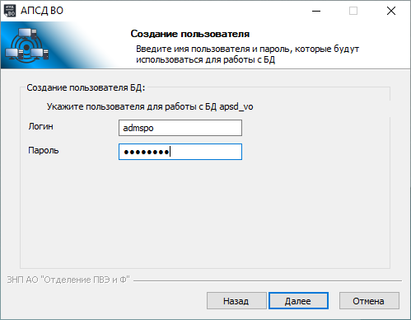
Рис. 186
Если пароль не будет задан, то пользователю будет выдано сообщение
(рис. 187), после ознакомления с сообщением нажать кнопку «ОК» и ввести пароль.
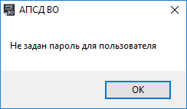
Рис. 187
После ввода пароля и продолжения установки по кнопке «Далее» отобразится окно (рис. 188) для подтверждения имени БД, к которой будет производится подключение.
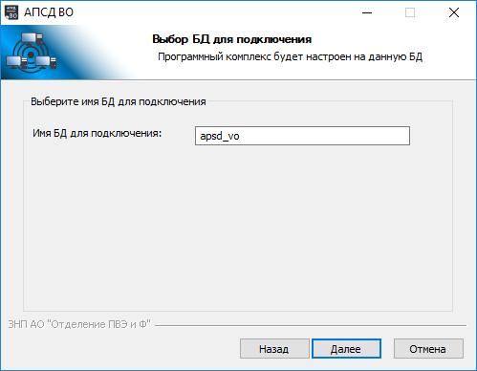
Рис. 188
Для продолжения нажать кнопку «Далее». Отобразится окно, представленное на рис. 189.
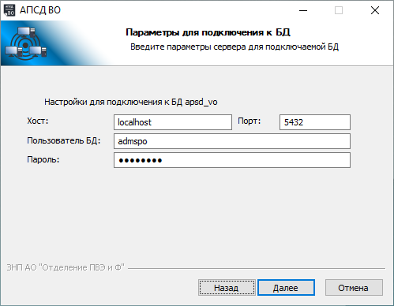
Рис. 189
Для подтверждения ранее введенных настроек для подключения к базе данных и имени входа пользователя нажать кнопку «Далее». Откроется окно формирования (развертывания) БД (рис. 190).
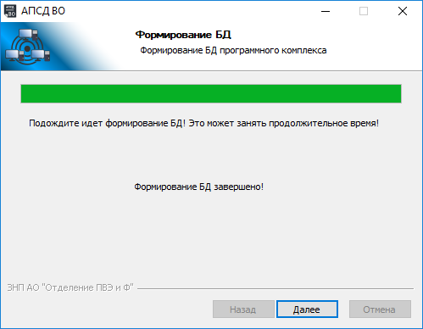
Рис. 190
На этапе формирования БД необходимо дождаться завершения процесса и после нажать кнопку «Далее». После чего начнется процесс копирования файлов программы на жесткий диск ПК (сервера) (рис. 191).
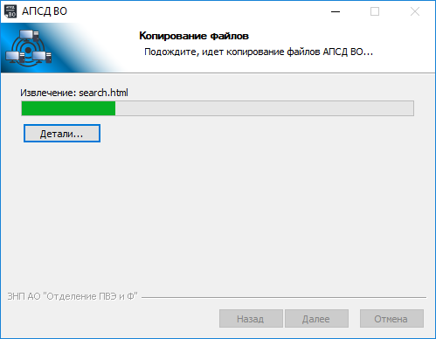
Рис. 191
После завершения процесса копирования файлов появится сообщение
(рис. 192), оповещающее пользователя о завершении установки. Установка программы для работы в локальном режиме завершена – развернута база данных, установлена программа. После нажатия кнопки «Готово» появится сообщение для подтверждения запуска программы (рис. 193). При нажатии на кнопку «Да» произойдет запуск программы.
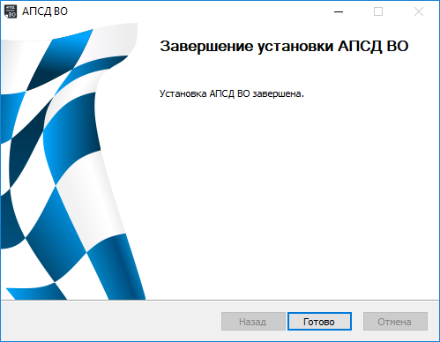
Рис. 192
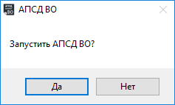
Рис. 193
В случае установки обновлений версии программы подключить оптический диск с загрузочным модулем к ПК (серверу) и запустить установочный пакет на выполнение. В появившемся окне выбрать пункт «Обновить» (рис. 194).
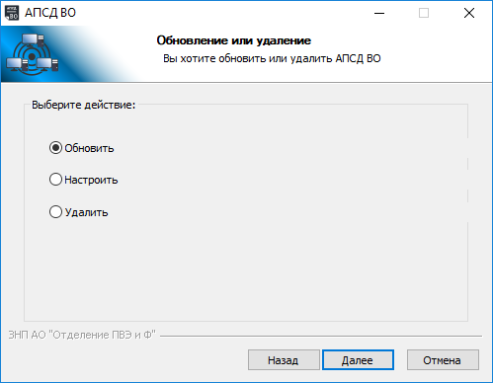
Рис. 194
При нажатии на кнопку «Далее» будет выполнено соответствующее обновление файлов клиентской части программы (рис. 195).
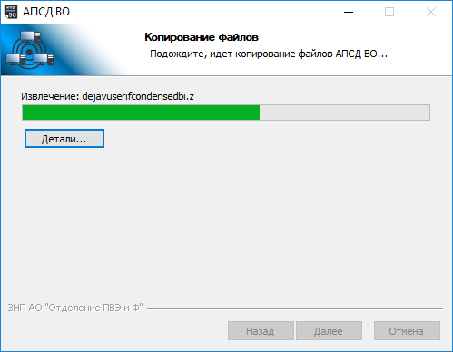
Рис. 195
По окончании завершения процесса обновления, появится сообщение
(см. рис. 192), после нажатия кнопки «Готово» появится сообщение для подтверждения запуска программы (см. рис. 193).

Установка программы для работы в сетевом режиме

Установка программы на серверной части
Установка программы на серверной части аналогична установке программы для применения в локальном режиме и сопровождается необходимостью внесения изменений в конфигурационный файл аутентификации СУБД для обеспечения возможности подключения к базе данных с клиентских ПК.
Для обеспечения возможности подключения к базе данных с клиентских ПК, необходимо внести изменения в конфигурационном файле аутентификации pg_hba.conf, расположенном в каталоге кластера БД. Путь задается на этапе установки СУБД, по умолчанию – C:\Program Files\PostgreSQL\data\. Для внесения изменений необходимо открыть файл pg_hba.conf на редактирование (рис. 196) и добавить строку вида host all all 0.0.0.0/0 md5 (пример добавленной строки представлен на рис. 197).
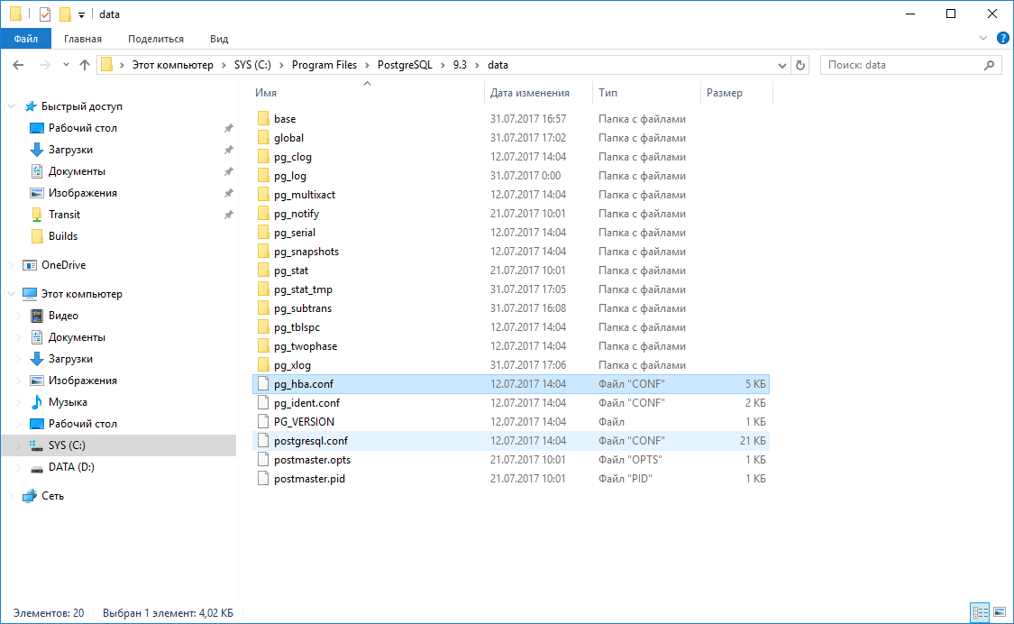
Рис. 196
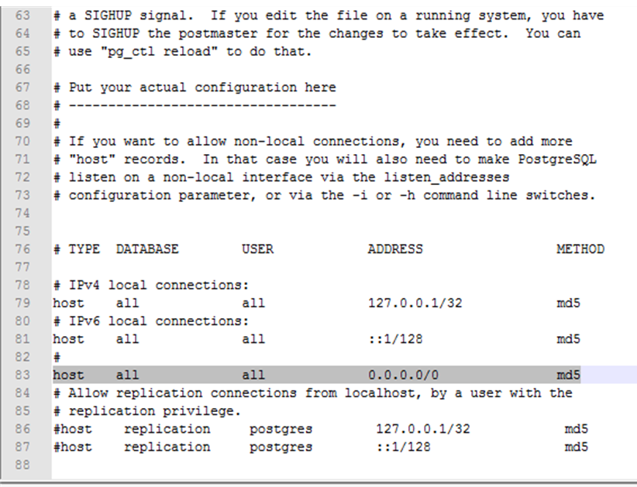
Рис. 197
После сохранения внесенных изменений будет предоставлена возможность для подключения к базам данных с клиентских ПК.

Установка клиентской части программы
Установка клиентской части программы для применения в сетевом режиме аналогична установке для применения в локальном режиме без выбора установки базы данных. Для этого в открывшемся окне (рис. 198) достаточно выбрать пункт установки «Установить Клиент ПК» и нажать кнопку «Далее».
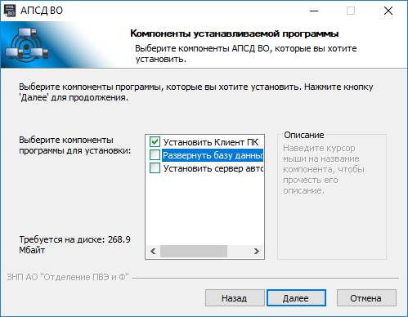
Рис. 198
Последовательно выполнить действия аналогичные при установке в локальном режиме (рис. 199 – рис. 201).
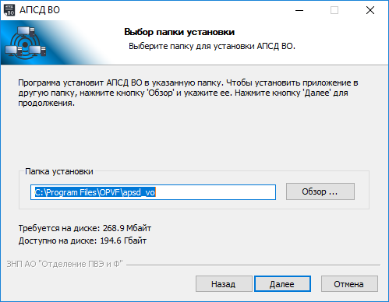
Рис. 199
Рис. 200
Рис. 201
После указания имени БД для подключения (см. рис. 201) необходимо нажать кнопку «Далее» и задать параметры подключения к серверу СУБД, на котором развернута указанная БД (рис. 202):
- в поле «Хост» ввести IP-адрес сервера (ПК), на котором была развернута база данных в момент установки программы на серверной части;
- в поле «Порт» номер порта подключения.
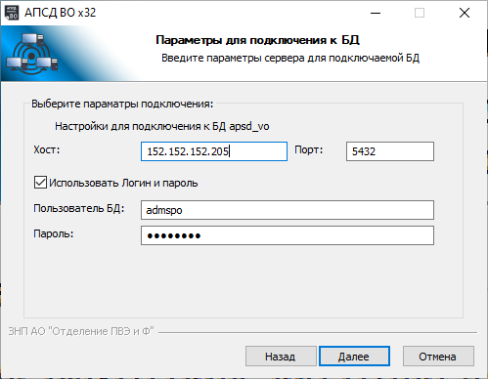
Рис. 202
Для подключения (см. рис. 202) к развернутой БД должен использоваться существующий (созданный) в СУБД логин и пароль пользователя, например, admspo, предлагаемый по умолчанию на этапе установки серверной части программы.
После указания логина и пароля пользователя необходимо нажать кнопку «Далее», после чего установка программы будет завершена. Для продолжения работы необходимо нажать кнопку «Готово» (рис. 203).
Рис. 203
Для запуска программы на выполнение нажать кнопку «Да» (рис. 204).
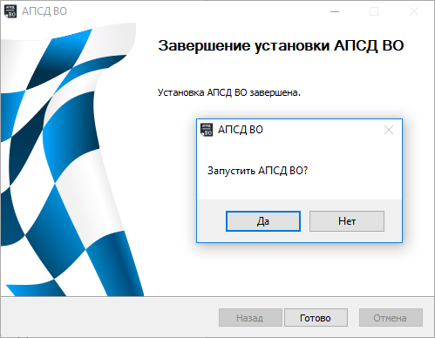
Рис. 204

Резервное копирование и восстановление базы данных
Для создания резервной копии БД в ОС Microsoft Windows воспользуемся утилитой pg_dump, входящей в состав СУБД PostgreSQL. Для создания резервной копии запускаем командную строку, набрав в консоле «Выполнить» команду «CMD»
(рис. 205) или любым другим способом.
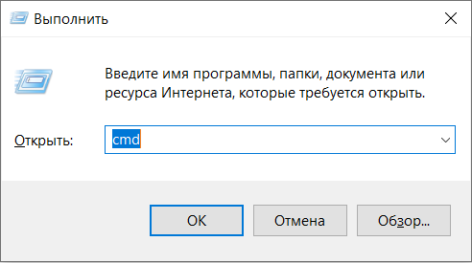
Рис. 205
В окне командной строки указываем путь до утилиты pg_dump и параметры создания резервной копии.
При запуске резервного копирования БД на сервере, синтаксис команд выглядит следующим образом (рис. 206).
psql -U postgres -d apsd_vo -c "truncate s_content.user_actions" 2>~/Desktops/Desktop1/errors.txt

pg_dump -E UTF8 -U postgres -f «Путь к месту хранения резервной копии»/ apsd_vo.sql" apsd_vo
Рис. 206
При запуске резервного копирования БД на ПК по сети, синтаксис команд выглядит следующим образом (рис. 207).
psql -h “IP адресс сервера БД” -p “Порт psql на сервере БД” -U postgres -d apsd_vo -c "truncate s_content.user_actions" 2>~/Desktops/Desktop1/errors.txt

pg_dump -h “IP адресс сервера БД” -p “Порт psql на сервере БД” -E UTF8 -u postgres -f «Путь к месту хранения резервной копии»/ apsd_vo.sql" apsd_vo
Рис. 207
После запуска ввести пароль пользователя «postgres» для подтверждения проведения резервного копирования.
При создании пустой БД и восстановлении в неё резервной копии на сервере, синтаксис команд выглядит следующим образом (рис. 208).
Cd «Путь к месту хранения исполняемых файлов PostgreSQL»

createdb -U postgres -T template0 -E utf8 apsd_vo

psql –U postgres –d apsd_vo –f «Путь к месту хранения резервной копии»

Рис. 208
При создании пустой БД и восстановлении в неё резервной копии по сети, синтаксис команд выглядит следующим образом (рис. 209).
Cd «Путь к месту хранения исполняемых файлов PostgreSQL»

сreatedb -h “IP адресс сервера БД” -p “Порт psql на сервере БД” -U postgres -T template0 -E utf8 apsd_vo

psql -h “IP адресс сервера БД” -p “Порт psql на сервере БД” –U postgres –d apsd_vo –f «Путь к месту хранения резервной копии» 2>/tmp/errors.txt

Рис. 209

Удаление программы
Для удаления программы на ПК (сервере) необходимо подключить оптический диск с загрузочным модулем и запустить установочный пакет на выполнение. В появившемся окне выбрать пункт «Удалить» (рис. 210).
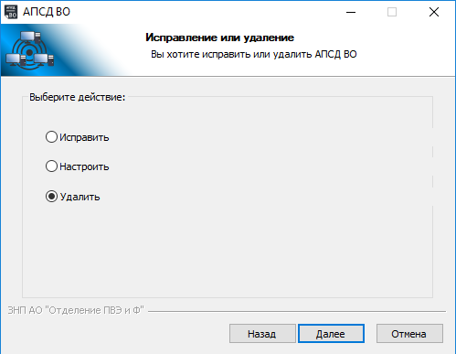
Рис. 210
При нажатии на кнопку «Далее» будет выполнено удаление файлов программы.

Настройка подключений к базам данных
При запуске программы на выполнение появляется окно «Вход в систему – АПСД ВО» (рис. 211).
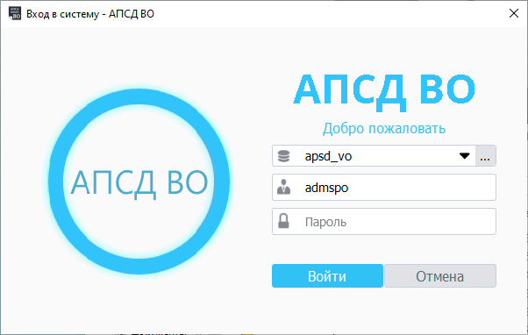
Рис. 211
Настройка подключений для работы с несколькими базами данных производится с помощью окна «Настройка подключений – АПСД ВО» (рис. 212), вызываемого по кнопке («Настройка подключений – АПСД ВО») (см. рис. 211).
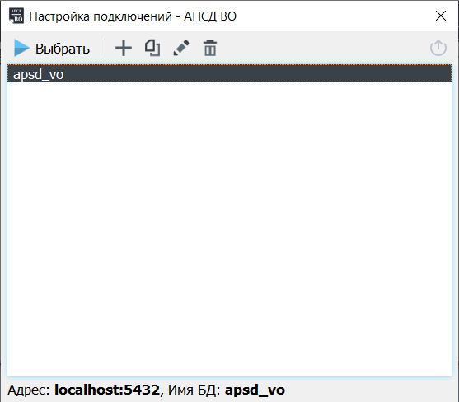
Рис. 212
Для настройки подключения к БД доступны следующие действия:
- «Добавить»;
- «Копировать»;
- «Изменить»;
- «Удалить»;
- «Выбрать».
При выполнении пользователем действий «Добавить», «Изменить» и «Копировать» откроется окно редактирования настроек подключений «Настройка подключения – АПСД ВО» (рис. 213), в котором необходимо заполнить поля: «Имя подключения», «Хост», «Порт», «База данных». После ввода значений параметров нажать кнопку «Сохранить» или «Сохранить и закрыть». После создания подключения нажать кнопку «Выбрать» (см. рис. 212).
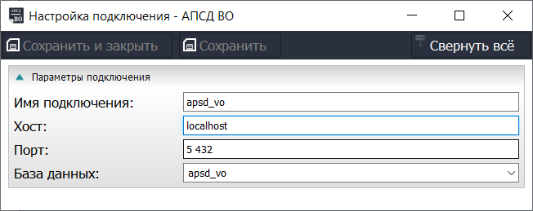
Рис. 213

Настройка пользователей и групп пользователей программы
Для настройки пользователей и групп пользователей в программе предоставляется возможность добавлять пользователей (имена которых ранее созданы и присутствуют в доменной структуре), изменять пароль у любого пользователя системы, создавать нового пользователя, обеспечивать блокировку любого пользователя, назначать права доступа как пользователям, так и группам пользователей (один пользователь может входить в несколько групп), обеспечивать настройку уровня доступа к каждому компоненту (объекту) программы отдельно: перечень допустимых действий субъекта с точностью до записи (вставка, исправление, удаление, возможность указывать запись в качестве параметров у действий других компонентов, права на просмотр информации в другом компоненте). Данный функционал реализован в пункте меню «Оптимизация» главного диалогового окна программы. Внешний вид окна «Оптимизация» представлен на рис. 214.
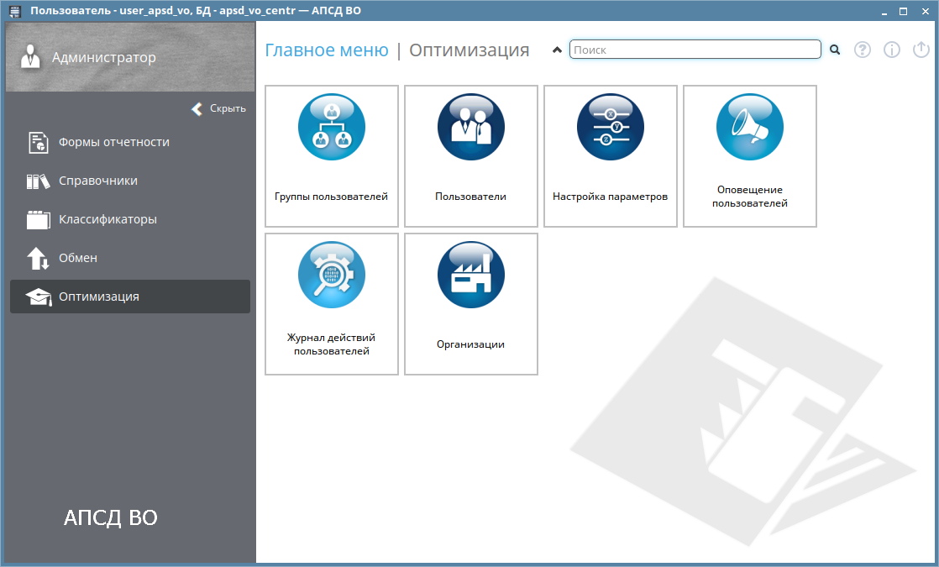
Рис. 214

Пользователи
Справочник «Пользователи» предназначен для создания и ведения сведений о пользователях программы.
Для создания, учета и ведения списка пользователей программы необходимо в меню «Оптимизация» выбрать пункт «Пользователи».
Вид формы списка «Пользователи – АПСД ВО» представлен на рис. 215.
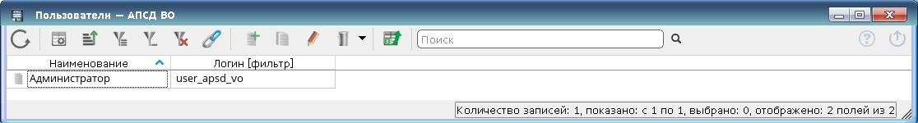
Рис. 215
На форме списка «Пользователи – АПСД ВО» приведена таблица, содержащая сведения о наименовании и логине пользователя программы.
Добавление нового пользователя осуществляется кнопкой («Добавить»). После выполнения команды отображается форма элемента «Пользователи: Новая запись* – АПСД ВО» (рис. 216).
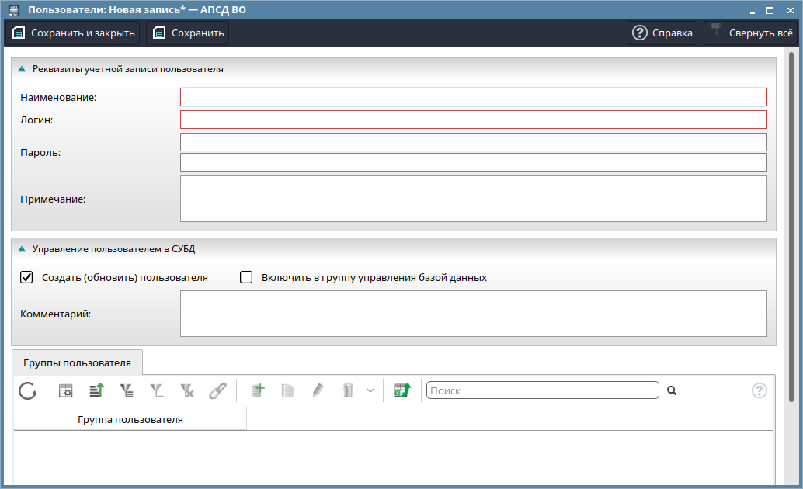
Рис. 216
Поля «Наименование» (обязательное поле), «Логин» (обязательное поле), «Пароль», «Примечание» и «Комментарий» заполняют вручную.
Для создания пользователя необходимо установить признак «Создать (обновить) пользователя». Для предоставления возможности изменения структуры БД установить признак «Включить в группу управления базой данных».
После сохранения введенной информации при нажатии на кнопку в табличной части «Группы пользователя» появляется возможность выбора группы для созданного пользователя.
Добавление новой строки на вкладке «Группы пользователя» осуществляется кнопкой («Добавить»). Значение поля «Группа пользователя» выбирается из справочника или раскрывающегося списка (рис. 217). После завершения редактирования нажать кнопку («Применить»). Если сохранение не требуется – кнопку («Отмена»).
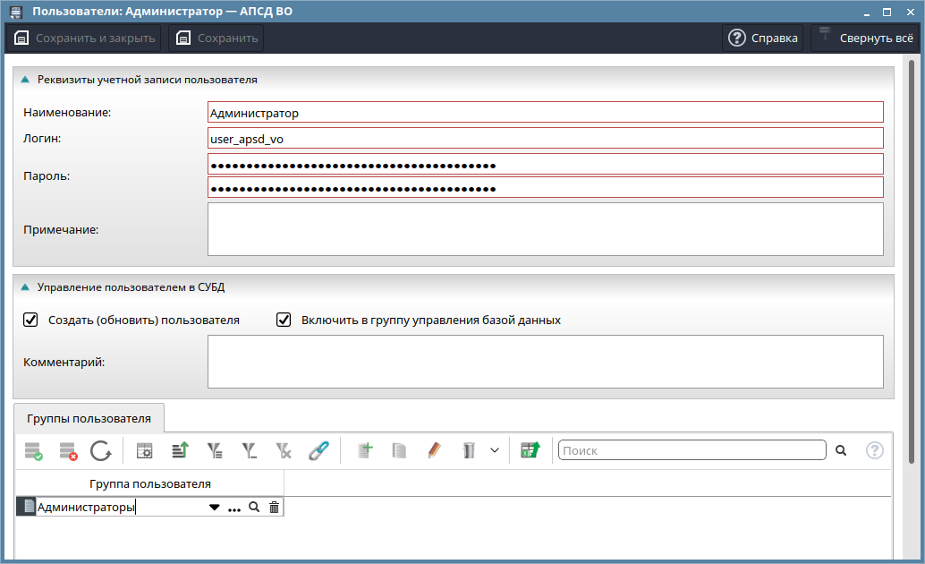
Рис. 217
В программе предусмотрены две группы пользователей «Администраторы» и «Операторы».
При добавлении пользователя в БД на удалённой машине c ОС СН «Astra Linux Special Edition» (версия 1.6) необходимо добавить этого пользователя в политику безопасности на удалённой машине с нужными мандатными уровнями (см. 3.2).

Группы пользователей
Справочник «Группы пользователей» предназначен для разграничения доступа к объектам базы данных, функциям и компонентам программы для осуществления оптимизации вычислительных процессов и, не подменяет средства разграничения доступа к информации, реализуемые ОС СН «Astra Linux Special Edition»
РУСБ.10015-01 или с наложенными сертифицированными средствами защиты информации на ОС Microsoft Windows.
Для открытия формы необходимо в меню «Оптимизация» выбрать пункт «Группы пользователей».
Вид формы списка «Группы пользователей – АПСД ВО» представлен на рис. 218.
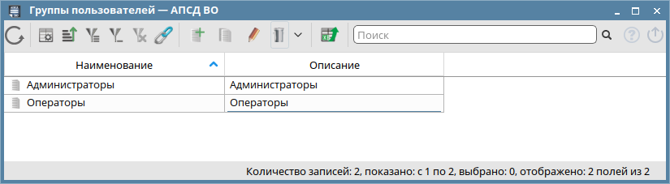
Рис. 218
На форме списка «Группы пользователей – АПСД ВО» приведена таблица, содержащая сведения о наименовании и описании группы пользователей.
Добавление новой группы пользователей осуществляется кнопкой («Добавить»). После выполнения команды откроется форма элемента «Группы пользователей: Новая запись* – АПСД ВО» (рис. 219).

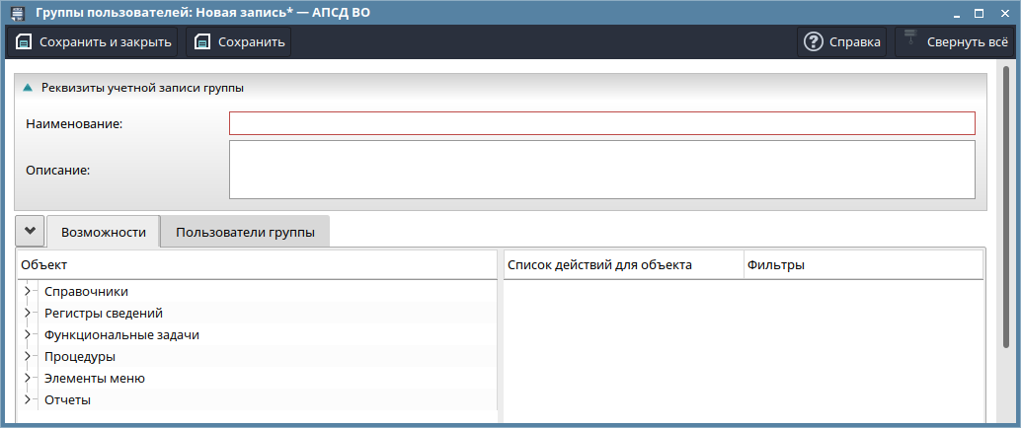
Рис. 219
Поля «Наименование» и «Описание» заполняют вручную.
Табличная часть содержит вкладки «Возможности» и «Пользователи группы».
Вкладка «Возможности» предназначена для управления доступом к объектам базы данных. На вкладке в левой части расположена иерархическая таблица со списком объектов базы данных, в правой – таблица со списком возможных действий и фильтрами для объекта. Для каждого объекта базы данных можно выбрать один или несколько возможных действий:
- «Доступность в интерфейсе»;
- «Чтение»;
- «Добавление»;
- «Удаление»;
- «Обновление»;
- «Интерактивное добавление»;
- «Интерактивное удаление»;
- «Редактирование».
Для ограничения доступа к выбранному объекту могут быть использованы фильтры. Задание фильтра осуществляется двойным щелчком ЛКМ на поле «Фильтры». После выполнения данной команды открывается дополнительная форма «Выбор фильтра» (рис. 220), где необходимо выбрать значение поля из справочника «Фильтры» (рис. 221).
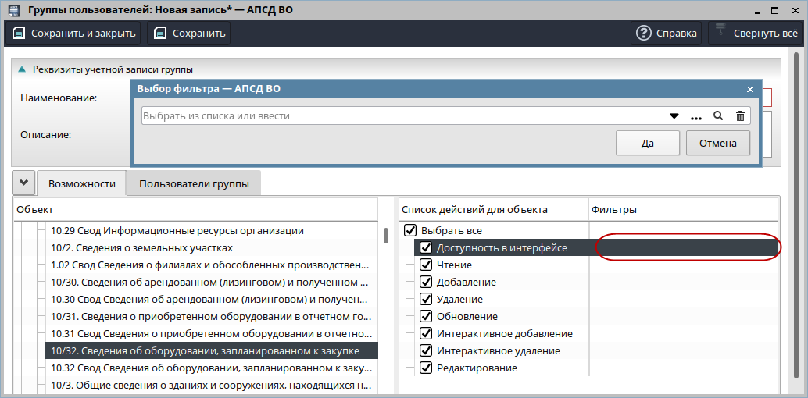
Рис. 220
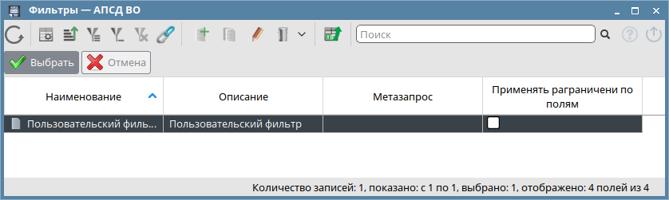
Рис. 221
Вкладка «Пользователи группы» (рис. 222) предназначена для добавления в существующую группу нового пользователя.
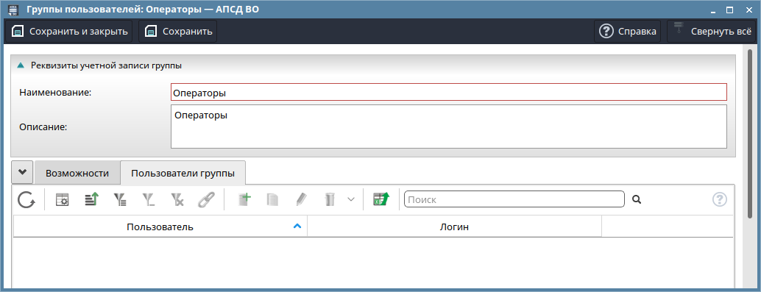
Рис. 222
Добавление пользователя осуществляется кнопкой («Добавить»). Значение поля «Пользователь» выбирают из справочника или раскрывающегося списка. Поле «Логин» заполняется автоматически (рис. 223).
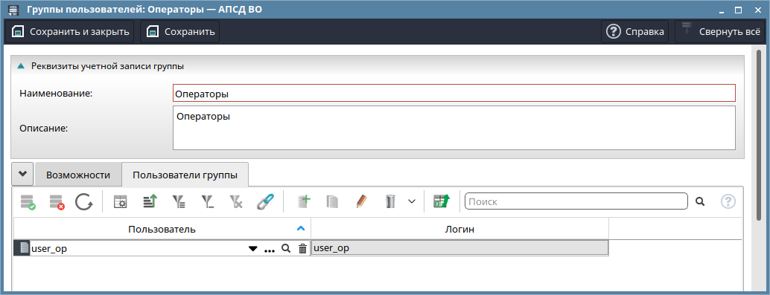
Рис. 223

Проверка программы
Проверка программы «АПСД ВО» в ОС СН «Astra Linux Special Edition» осуществляется запуском на выполнение путем двойного нажатия ЛКМ по ярлыкам «АПСД ВО» и (или) «АПСД ВО. Редактор» (рис. 224, рис. 225), находящимся на рабочем столе пользователя (если они были предварительно созданы) или пункта меню «Стартовое меню – панель Fly» –> «Прочие» –> «АПСД ВО» и (или) «Стартовое меню – панель Fly» –> «Прочие» –> «АПСД ВО. Редактор».
Проверка программы «АПСД ВО» в ОС Microsoft Windows версиях 7, 10 осуществляется запуском на выполнение путем двойного нажатия ЛКМ по ярлыкам «АПСД ВО» и (или) «АПСД ВО. Редактор», находящимся на рабочем столе пользователя (если они были предварительно созданы) или пункта меню «Пуск» –> «Все программы» –> «АПСД ВО» –> «АПСД ВО» и (или) «Пуск» –> «Все программы» –> «АПСД ВО» –> «АПСД ВО. Редактор».
Рис. 224
Рис. 225
Внешний вид главного окна, отображаемого после загрузки программы с помощью ярлыка или пункта меню «АПСД ВО», представлен на рис. 226.
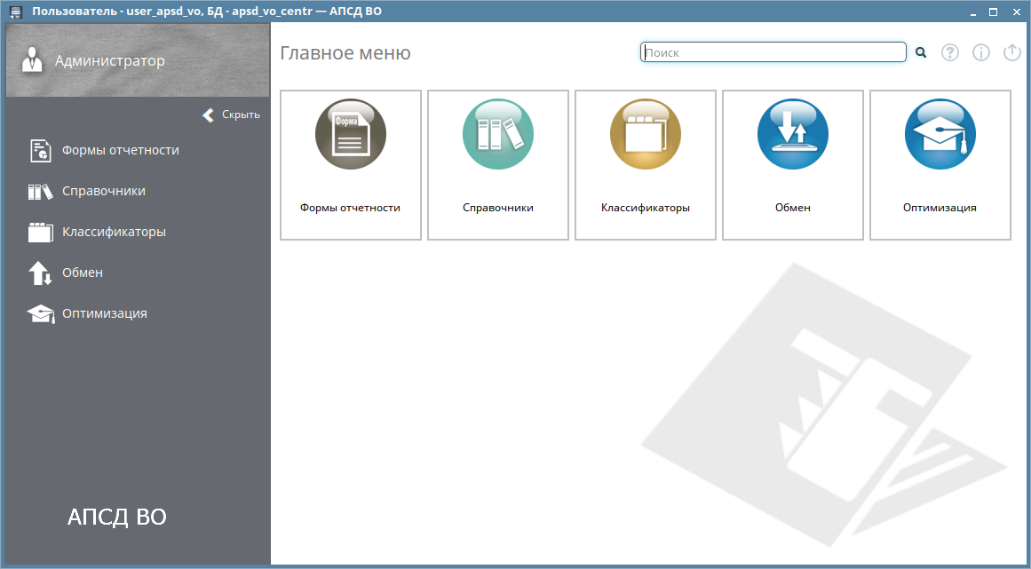
Рис. 226
Внешний вид главного окна, отображаемого после загрузки программы с помощью ярлыка или пункта меню «АПСД ВО. Редактор», представлен на рис. 227.
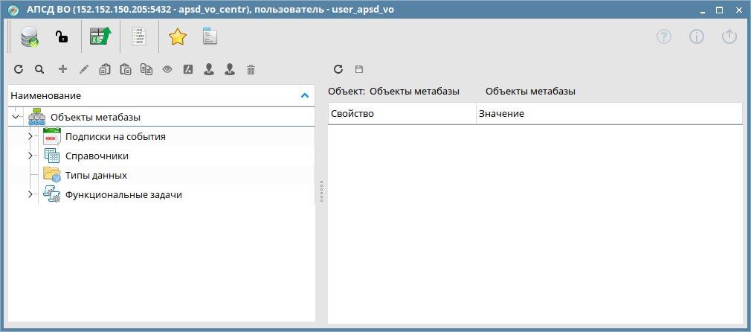
Рис. 227
Проверка функционирования программы, осуществляется выполнением действий, описанных в руководствах оператора (КНБГ.50150-02 34 01-1, КНБГ.50150-02 34 01-2).

ПЕРЕЧЕНЬ СОКРАЩЕНИЙ
ALD – Astra Linux Directory
Kerberos – сквозная аутентификация
xml – язык описания структуры xml-документа
АПСД – автономная программа сбора данных
БД – база данных
ВО – ведомственная отчетность
ЛКМ – левая кнопка манипулятора типа «мышь»
ОС – операционная система
ПК – персональный компьютер
СН – специальное назначение
СТВО – сводный табель ведомственной отчетности
СУБД – система управления базой данных
ФСТЭК – Федеральная служба по техническому и экспортному контролю

Лист регистрации изменений
Изм. | Номера листов (страниц) |  |  |  | Всего  листов  (страниц) в докум. | №  Доку-мента | Входящий номер сопрово-дительного докум. и дата | Подп. | Да-та
 | изменен-ных | заменен-ных | новых | аннулиро-ванных

